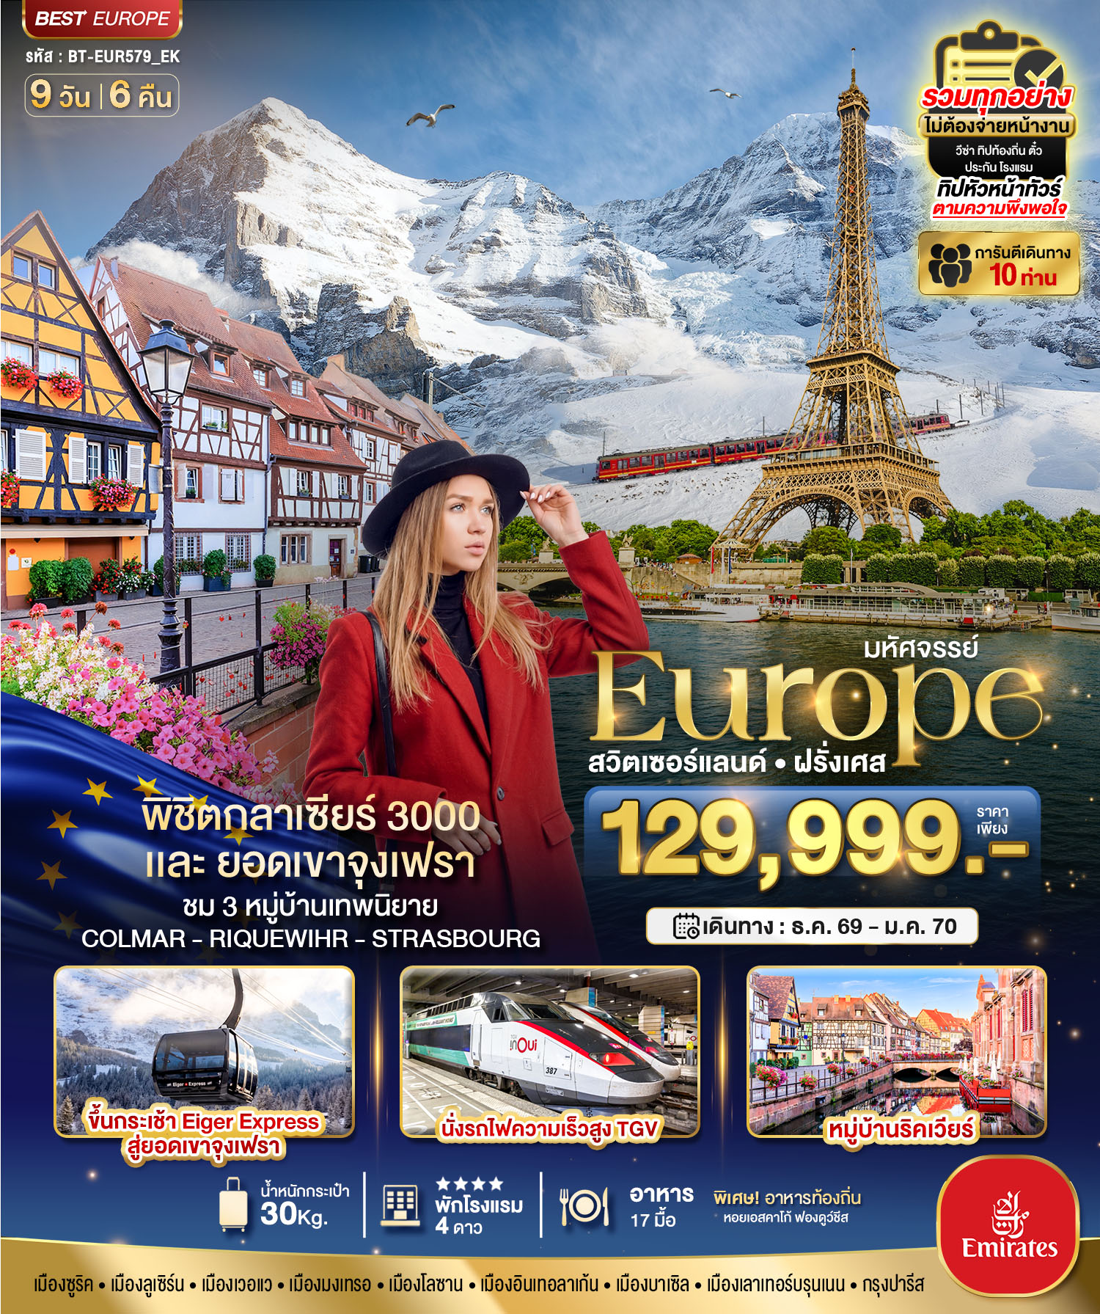

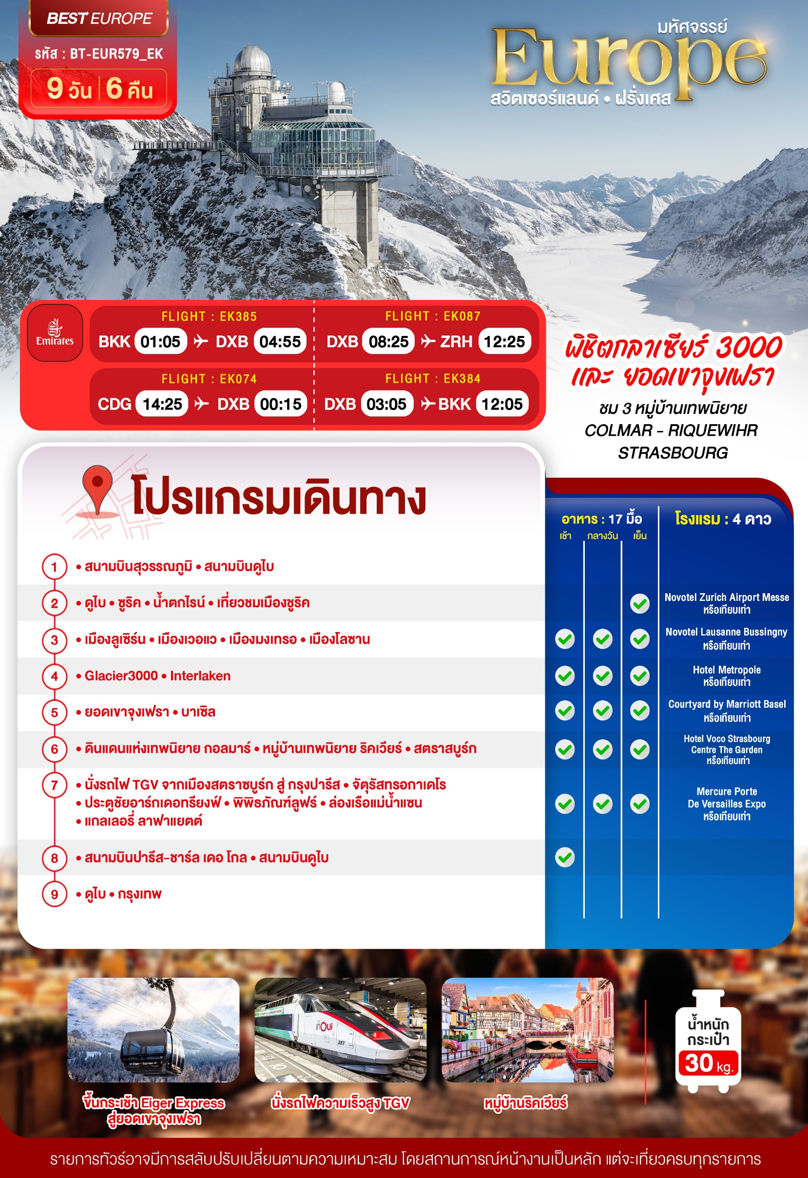
อัตราค่าบริการ
วันเดินทาง | จำนวน | ไฟล์ทบินขาไป-ขากลับ  (เวลาบินอาจมีเปลี่ยนแปลงตามฤดูกาล) | ผู้ใหญ่ | เด็กอายุต่ำกว่า 12 ปีพักกับผู้ใหญ่ 1 ท่าน | เด็กอายุต่ำกว่า 12 ปีพักกับผู้ใหญ่ 2 ท่าน  (ไม่มีเตียง) | พักเดี่ยวเพิ่ม
02 – 10 ธ.ค. 69 | 26+1 | EK 385 BKK-DXB 01:05-04:55  EK 087 DXB-ZRH 08:25-12:25  EK 074 CDG-DXB 14:25-00:15  EK 384 DXB-BKK 03:05-12:05 | 129,999 | 129,999 | 128,999 | 22,000
25 ธ.ค.69 – 02 ม.ค. 70 | 26+1 | EK 371 BKKDXB 02:55-06:40  EK 087 DXBZRH 08:25-12:25  EK 074 CDGDXB 14:25-00:15  EK 384 DXBBKK 03:05-12:05 | 129,999 | 129,999 | 128,999 | 22,000
30 ธ.ค.69 – 07 ม.ค. 70 | 26+1 | EK 385 BKK-DXB 01:05-04:55  EK 087 DXB-ZRH 08:25-12:25  EK 074 CDG-DXB 14:25-00:15  EK 384 DXB-BKK 03:05-12:05 | 129,999 | 129,999 | 128,999 | 22,000

ราคารวมค่าวีซ่า ทิปไกด์ท้องถิ่น ค่าเข้าแต่ละสถานที่ตามโปรแกรมเรียบร้อยแล้ว
**ทิปหัวหน้าทัวร์ ไม่บังคับ ขึ้นอยู่กับความพึงพอใจของท่าน**

รายละเอียดเพิ่มเติม | ราคา
กรณีที่มีตั๋วเครื่องบินแล้วหักออกจากค่าทัวร์ | 20,000 บาท
ชั้นธุรกิจ Business Class เพิ่มเงินจากราคาเดิม  ***กรุณาเช็คกับทางเจ้าหน้าที่ก่อนทำการจองค่ะ*** | 110,000-150,000 บาท
*** การันตี 15 ท่านออกเดินทางพร้อมหัวหน้าทัวร์คนไทย ***

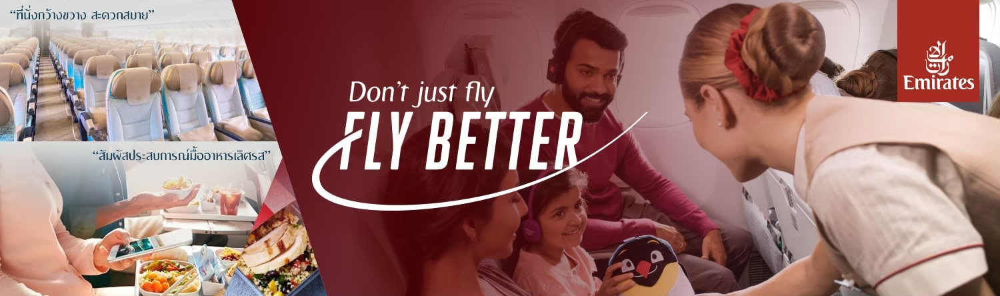
วันแรก สนามบินสุวรรณภูมิ • สนามบินดูไบ (-/-/-)

23.00 น. พร้อมกันที่ ท่าอากาศยานสุวรรณภูมิ ชั้น 4 ประตู 10 ROW U เคาน์เตอร์ สายการบินเอมิเรตต์ Emirate Airline (EK) โดยมีเจ้าหน้าที่อำนวยความสะดวกด้านการเช็คอินให้แก่ทุกท่าน
วันที่สอง ดูไบ • ซูริค • น้ำตกไรน์ • เที่ยวชมเมืองชูริค (-/-/เย็น)

01.05 น. ออกเดินทางสู่ เมืองดูไบ สหรัฐอาหรับเอมิเรตส์ โดยเที่ยวบินที่ EK 385
(บริการอาหารและเครื่องดื่มบนเครื่อง)
04.55 น. เดินทางถึง ท่าอากาศยานนานาชาติดูไบ (เพื่อรอเปลี่ยนเครื่อง)
08.25 น. ออกเดินทางสู่ เมืองซูริค ประเทศสวิตเซอร์แลนด์ โดยเที่ยวบินที่ EK087
12.25 น. เดินทางถึงเดินทางถึง สนามบินซูริค ประเทศสวิตเซอร์แลนด์ (เวลาท้องถิ่นช้ากว่าประเทศไทย 6 ชั่วโมง) จากนั้นนำท่านผ่านพิธีตรวจคนเข้าเมืองและรับระเป๋าสัมภาระ
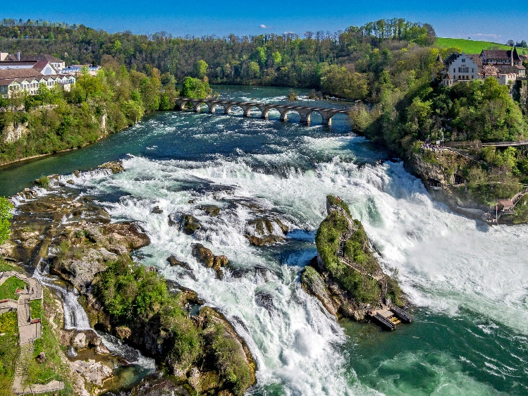
จากนั้น นำท่านเดินทางสู่ น้ำตกไรน์ (Rhine Falls) (ใช้เวลาในการเดินทางประมาณ 45 นาที) สัมผัสความยิ่งใหญ่ของน้ำตกที่ใหญ่ที่สุดในยุโรป หนึ่งในสถานที่ท่องเที่ยวทางธรรมชาติที่งดงามและตระการตาที่สุดของประเทศสวิตเซอร์แลนด์สายน้ำจากแม่น้ำไรน์มหาศาลกว่า 600,000 ลิตรต่อวินาที ไหลทะลักผ่านหน้าผากว้างอย่างทรงพลัง สร้างภาพความอลังการและเสียงคำรามกึกก้องที่สร้างความประทับใจให้กับผู้มาเยือนจากทั่วโลจากนั้น

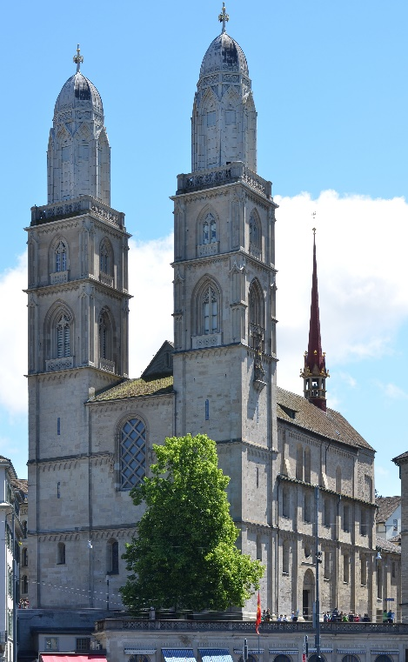
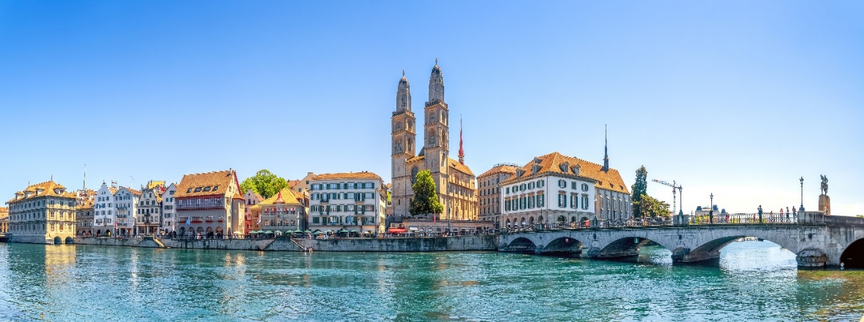

นำท่านเดินทางสู่ เมืองซูริค (Zurich) (ใช้เวลาในการเดินทางประมาณ 45 นาที) เป็นเมืองใหญ่ของSwitzerland ที่เที่ยวได้ครบทั้งเมืองเก่า ธรรมชาติ และช้อปปิ้ง ภายในเมืองมีจุดเด่นอย่างย่าน Altstadt ที่เต็มไปด้วยอาคารโบราณ โบสถ์ Grossmünster และถนนช้อปปิ้ง Bahnhofstrasse

ค่ำ บริการอาหารค่ำ ณ ภัตตาคารอาหารจีน
ที่พัก Novotel Zurich Airport Messe หรือเทียบเท่าในระดับเดียวกัน

(โรงแรมที่ระบุในรายการทัวร์เป็นเพียงโรงแรมที่นำเสนอเบื้องต้นเท่านั้น ซึ่งอาจมีการเปลี่ยนแปลงแต่โรงแรมที่เข้าพักจะเป็นโรงแรมระดับเทียบเท่ากัน โดยจะแจ้งพร้อมใบนัดหมาย 5-7 วันก่อนการเดินทางและขอสงวนสิทธิ์ในการปรับเปลี่ยนที่พักไปเมืองใกล้เคียงในกรณีที่มี
เทรดแฟร์หรือเทศกาล)
วันที่สาม เมืองลูเซิร์น • เมืองเวอแว • เมืองมงเทรอ • เมืองโลซาน (เช้า/กลางวัน/เย็น)

เช้า บริการอาหารเช้า ณ ห้องอาหารของโรงแรม
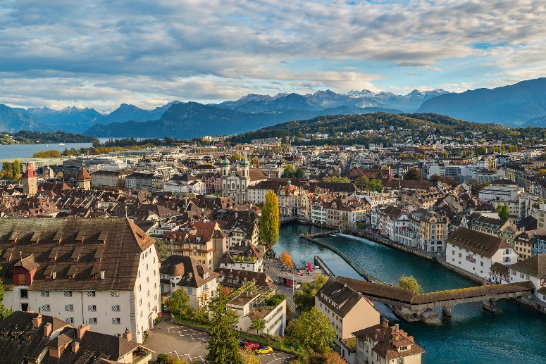
จากนั้นนำท่านเดินทางกลับเข้าสู่ เมืองลูเซิร์น (Luzern) (ใช้เวลาในการเดินทางประมาณ 1 ชั่วโมง) หนึ่งในเมืองที่งดงามที่สุดของประเทศ ด้วยความที่ลูเซิร์นเป็นเมืองใหญ่ที่สุดในภาคกลางของประเทศ ทำให้ลูเซิร์นกลายเป็นศูนย์กลางทางเศรษฐกิจ, การคมนาคม, ทางวัฒนธรรม ของภาคกลาง

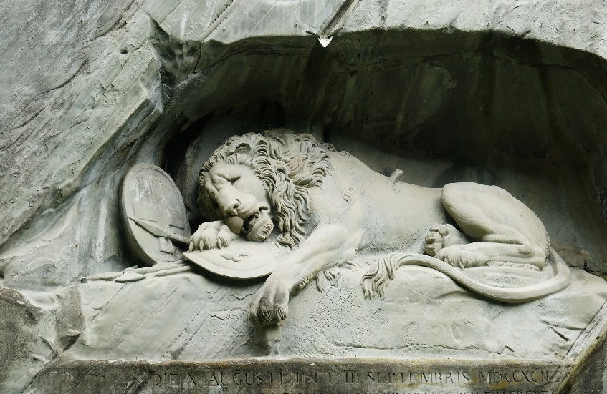
นำท่านถ่ายรูปกับ อนุสาวรีย์สิงโต (Lion Monument) ซึ่งสร้างขึ้นเพื่อเป็นการรำลึกถึงทหารหาญยืนหยัดต่อสู้จนวินาทีสุดท้ายจากการสู้รบกับช่วงการปฎิวัติฝรั่งเศสในปี ค.ศ. 1792 อนุสาวรีย์แห่งนี้สร้างขึ้นหลังจากเหตุการณ์นั้นถึง 29 ปี เป็นผลงานออกแบบของ Bertel Thorvaldsen ศิลปินชาวสวีเดน และ Lukas Ahorn ประติมากรจากเมืองคอนสแตนซ์เป็นผู้แกะสลัก อนุสาวรีย์นี้คือสัญลักษณ์สำคัญของลูเซิร์นที่ไม่มีนักท่องเที่ยวคนไหนพลาดมาที่นี่

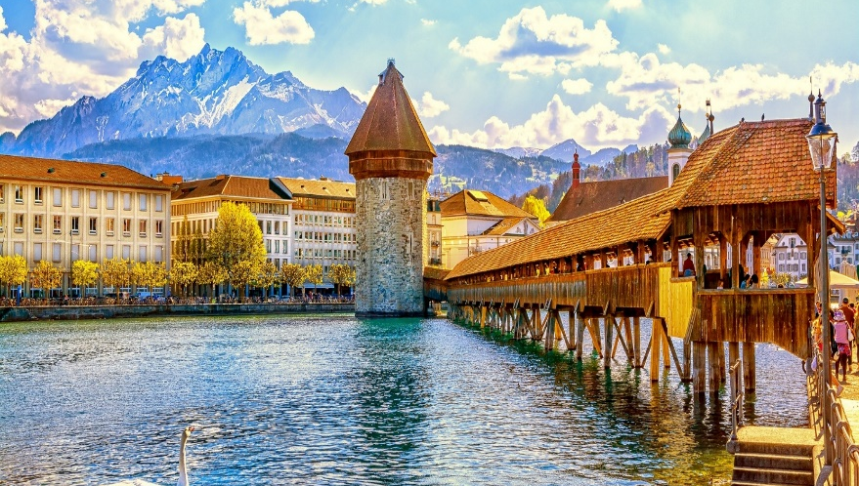
นำท่านชม สะพานไม้ชาเปล (Chapel Bridge) อันเป็นสัญลักษณ์ของเมือง และได้ชื่อว่าเป็นสะพานไม้ที่เก่าแก่ที่สุดในโลก ทอดยาวระหว่างแม่น้ำรอยส์ (Reuss River) Reuss โดยสร้างมาตั้งแต่ศตวรรษที่ 14 จากนั้น ให้ท่านได้ชมความงามของสถาปัตยกรรมรอบๆตัวเมืองใน
เขตเมืองเก่า (Oldtown) ที่เต็มไปด้วยเสน่ห์ของอาคารสถาปัตยกรรมยุโรปคลาสสิก ผสานเข้ากับร้านค้า คาเฟ่ และวิถีชีวิตร่วมสมัยอย่างกลมกลืน จนกลายเป็นอีกหนึ่งมุมอันน่าประทับใจและมีเอกลักษณ์เฉพาะตัวของเมืองแห่งนี้

กลางวัน บริการอาหารกลางวัน ณ ภัตตาคารไทย

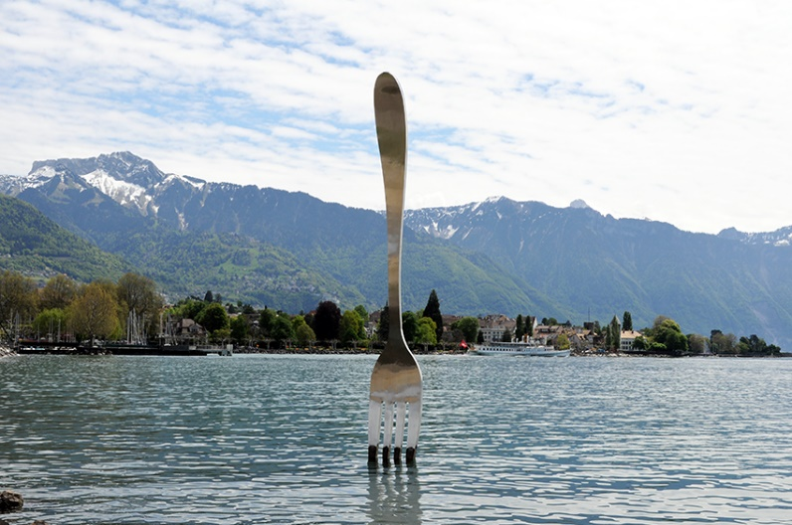
จากนั้น นำท่านเดินทางสู่ เมืองเวอแว (Vevey) (ใช้เวลาในการเดินทางประมาณ 2 ชั่วโมง) เมืองเล็กแสนสวยริมทะเลสาบเจนีวา ที่ได้รับการยกย่องว่าเป็นหนึ่งในเมืองที่มีทัศนียภาพงดงามที่สุดของสวิตเซอร์แลนด์โดดเด่นด้วยวิวทะเลสาบสีฟ้าครามที่โอบล้อมด้วยเทือกเขาแอลป์อันยิ่งใหญ่ เมืองแห่งนี้เคยเป็นบ้านพักของศิลปินระดับโลกอย่างชาร์ลี แชปลิน นำท่านถ่ายรูปกับ
ประติมากรรมส้อมยักษ์
(La Fourchette de l'Alimentarium)แลนด์มาร์กอันโดดเด่นของเมือง ประติมากรรมรูปส้อมขนาดใหญ่ที่ตั้งตระหง่านอยู่กลางทะเลสาบ
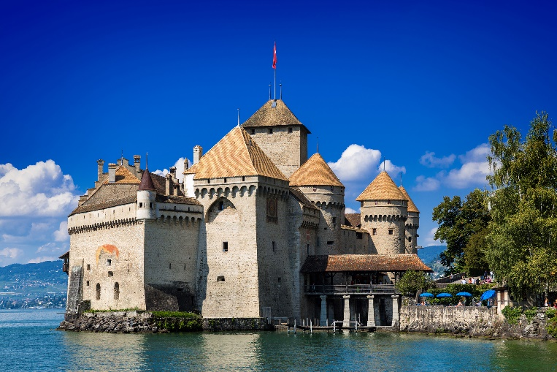
จากนั้น นำท่านนเดินทางสู่ เมืองมงเทรอ (Montreux) (ใช้เวลาในการเดินทางประมาณ 30 นาที) เมืองที่ได้รับฉายาว่า “ไข่มุกแห่งริเวียร่าสวิส”โดดเด่นด้วยทัศนียภาพอันงดงามของทะเลสาบสีฟ้าครามและเทือกเขาแอลป์ที่ทอดตัวเป็นฉากหลังนำทุกท่านถ่ายรูปกับ
ปราสาทชิลยอง (Chillon Castle) ปราสาทยุคกลางอันเลื่องชื่อริมทะเลสาบ ซึ่งถือเป็นหนึ่งในแลนด์มาร์กสำคัญของประเทศ
จากนั้น นำท่านเดินทางสู่ เมืองโลซาน (Lausanne) (ใช้เวลาในการเดินทางประมาณ 1 ชั่วโมง) เมืองสวยริมทะเลสาบเจนีวา ที่ผสมผสานเสน่ห์ของเมืองเก่าเข้ากับความทันสมัยได้อย่างลงตัว จนได้รับการยกย่องให้เป็นหนึ่งในเมืองที่น่าอยู่ที่สุดของสวิตเซอร์แลนด์ดื่มด่ำกับทัศนียภาพอันงดงามของทะเลสาบเจนีวาและเทือกเขาแอลป์ที่ทอดตัวอยู่เบื้องหน้า พร้อมเดินเล่นชมย่านเมืองเก่าที่เต็มไปด้วยอาคารประวัติศาสตร์และบรรยากาศแบบยุโรปดั้งเดิม
ค่ำ บริการอาหารค่ำ ณ ภัตตาคารอาหารท้องถิ่น
ที่พัก Novotel Lausanne Bussingny หรือเทียบเท่าในระดับเดียวกัน
(โรงแรมที่ระบุในรายการทัวร์เป็นเพียงโรงแรมที่นำเสนอเบื้องต้นเท่านั้น ซึ่งอาจมีการเปลี่ยนแปลงแต่โรงแรมที่เข้าพักจะเป็นโรงแรมระดับเทียบเท่ากัน โดยจะแจ้งพร้อมใบนัดหมาย 5-7 วันก่อนการเดินทางและขอสงวนสิทธิ์ในการปรับเปลี่ยนที่พักไปเมืองใกล้เคียงในกรณีที่มี
เทรดแฟร์หรือเทศกาล)
วันที่สี่ Glacier3000 • Interlaken (เช้า/กลางวัน/เย็น)

เช้า บริการอาหารเช้า ณ ห้องอาหารของโรงแรม
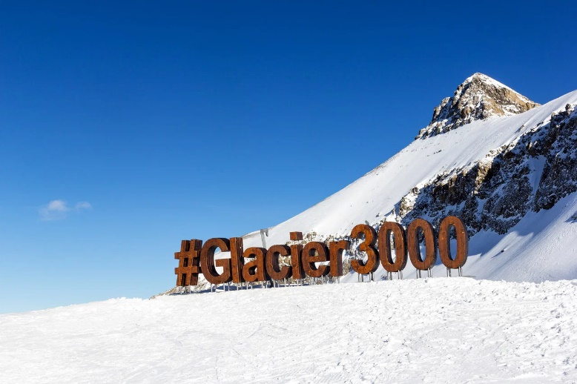
จากนั้น พาท่านพิชิต กลาเซียร์ 3000 (Glacier 3000) (ใช้เวลาในการเดินทางประมาณ 1.30 นาที)หรือมีอีกชื่อนึงว่า มีอีกชื่อว่า Glacier-des-Diablerets โดยกระเช้าขนาดใหญ่จุคนได้กว่า 125 คน เพื่อพาท่านสู่ยอดเขาที่มีความสูงระดับ 3,000 เมตรเหนือระดับน้ำทะเล ให้ท่านได้สัมผัสทัศนีย์ภายแบบจัดเต็มของเทือกเขาสีขาวโพลนสุดสายตา
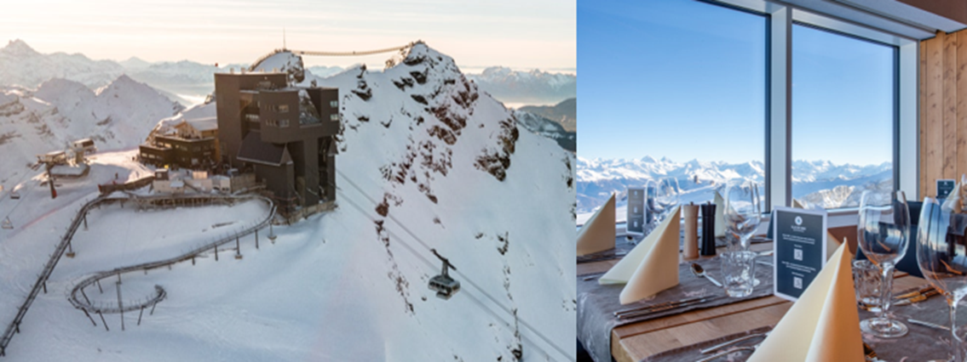

เที่ยง บริการอาหารกลางวัน ณ ภัตตาคารบน กลาเซียร์ 3000 (Glacier 3000)
เดินทางต่อไปยัง เมืองอินเทอลาเก้น(Interlaken) จุดศูนย์กลางของประเทศ ที่รายล้อมไปด้วย 4 ขุนเขา และ 2 ทะเลสาบ พาท่านเดินชม ความงามและเป็นเอกลักษณ์เฉพาะของเมือง พาท่านเดินชม ถนน Hoheweg จุดที่ครึกครื้นที่สุดในเมืองอินเทอลาเก้น ท่านสามารถเลือกซื้อสินค้าคุณภาพสวิสได้อยากหลากหลาย ไม่ว่าจะเป็นแบรนด์ Omega, Swatch ช็อคโกแลตสวิสที่ขึ้นชื่อ หรือแม้แต่เสื้อผ้า เครื่องประดับก็ยังมีให้ท่านเลือกสรรได้ตลอดถนนเลยทีเดียว

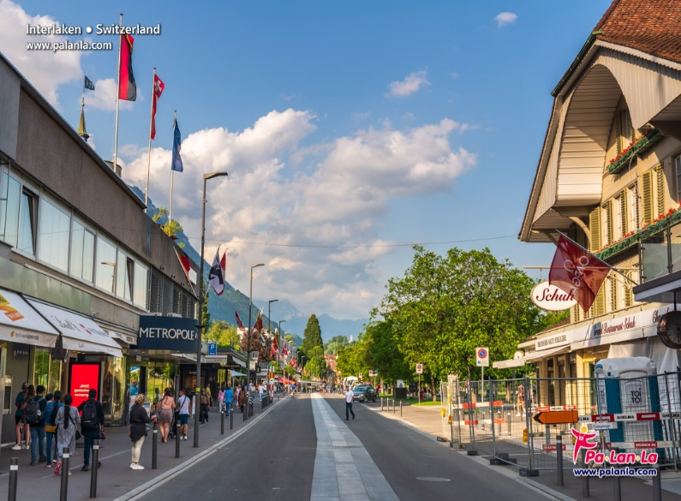
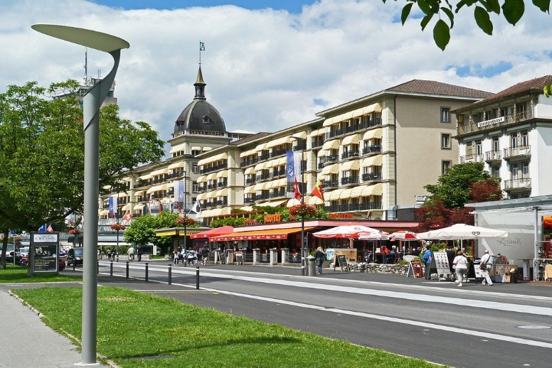

ค่ำ บริการอาหารค่ำ ณ ภัตตาคารอาหารท้องถิ่น



พิเศษ! เมนูสวิสฟองดู 3 ชนิด ชีส ออย และช็อกโกแล็ต แบบจัดเต็ม

ที่พัก Hotel Metropole หรือเทียบเท่าในระดับเดียวกัน
(โรงแรมที่ระบุในรายการทัวร์เป็นเพียงโรงแรมที่นำเสนอเบื้องต้นเท่านั้น ซึ่งอาจมีการเปลี่ยนแปลงแต่โรงแรมที่เข้าพักจะเป็นโรงแรมระดับเทียบเท่ากัน โดยจะแจ้งพร้อมใบนัดหมาย 5-7 วันก่อนการเดินทางและขอสงวนสิทธิ์ในการปรับเปลี่ยนที่พักไปเมืองใกล้เคียงในกรณีที่มี
เทรดแฟร์หรือเทศกาล)

วันที่ห้า ยอดเขาจุงเฟรา • บาเซิล (เช้า/กลางวัน/เย็น)

เช้า บริการอาหารเช้า ณ ห้องอาหารของโรงแรม
จากนั้นนำท่านสู่ เมืองกรินเดอวาลด์ (Grindelwald) (ใช้เวลาในการเดินทางประมาณ 45 นาที) เมืองอันเป็นจุดเริ่มต้นในการพิชิตยอดเขาจุงฟราว Top Of Europe ด้วยทัศนียภาพที่เป็นหุบเขาที่มีบ้านสไตล์สวิสชาเลย์ตั้งอยู่โดยรอบ ทำให้มีความสวยงามจนเป็นเหมือนหน้าตาของสวิสเซอร์แลนด์ที่คุ้นเคย
พาท่านสู่สถานีกรินเดอวาลด์ เพื่อพาท่านขึ้น กระเช้า Eiger Express ที่เปิดอย่างเป็นทางการเมื่อปี 2020 ที่ผ่านมา โดยจะทำให้ท่านประหยัดเวลาในการพิชิตเขาจุงเฟราเร็วขึ้นถึง 47 นาที เพื่อให้ท่านได้มีเวลาเพลิดเพลินบน Top Of Europe
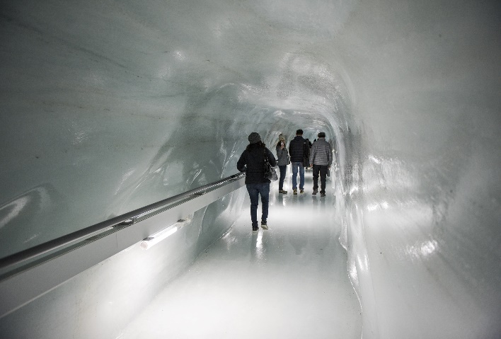
เมื่อถึงแล้ว พาท่านชม อุโมงค์น้ำแข็ง (Ice Palace) ที่มีอายุเก่าแก่ 1,000 ปี ธารน้ำแข็งลึกเขาไปกว่า 30 เมตร มีประติมากรรมน้ำแข็งอยู่อย่างมากมาย และคงอุณหภูมิอยู่ที่ -3 องศา ตลอดทั้งปี เก็บภาพความสวยงามและยิ่งใหญ่ของของธารน้ำแข็ง Aletsch ที่ยาวที่สุดในเทือกเขาแอลป์ ชม อุโมงโลกอัลไพน์ (ALPINE SENSATON) ที่จัดแสดงวิถีชีวิต วัฒนธรรมและธรรมชาติของชาวเมือง นอกจากนั้นหากมีเวลาแนะนำให้ท่านชม พิพิธภัณฑ์ช็อคโกแลต LINDT และเลือกซื้อกลับเป็นไปเป็นของฝากจากร้านช็อคโกแลตที่สูงที่สุดในโลก และนำท่านขึ้นสู่ JUNGFRAU PANORAMA VIEW จุดสูงสุดของสถานี ที่ 3,571 เมตร ให้ท่านได้ถ่ายรูปเป็นที่ระลึก

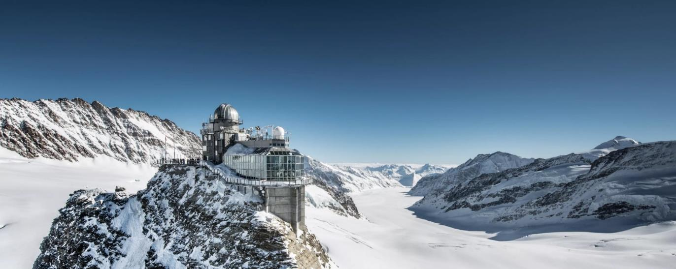

กลางวัน บริการอาหารกลางวัน ณ ภัตตาคารบนยอดเขาจุงฟราว
ให้ท่านเต็มอิ่มกับบรรยากาศของทิวทัศน์สุดอลังการ
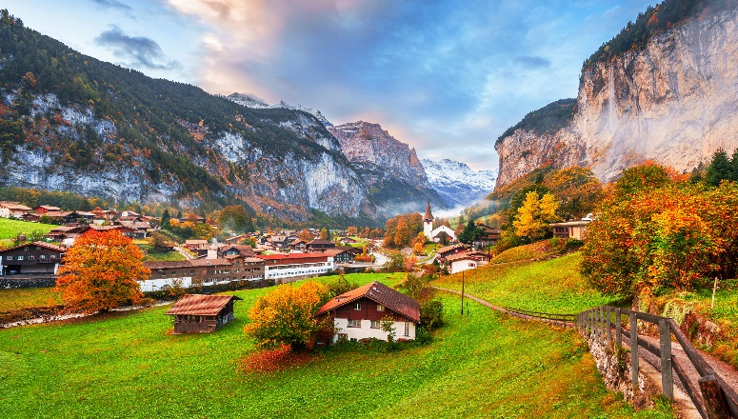
นำท่านลงสู่อีก 1 เมืองชานเขาจุงฟราว เมืองเลาเทอร์บรุนเนน (Lauterbrunnen) เดินทางด้วยรถไฟไต่เขาแสนคลาสสิก ระหว่างทางท่านสามารถมองเห็น น้ำตกชเตาบ์บาค (Staubbach) ที่สูงกว่า 300 เมตร มุมสุดอลังการกับริ้วน้ำตกที่แทรกผ่านหน้าผาสูง โดยมีเบื้องล่างเป็นบ้านเรือนสลับทุ่งหญ้า ที่มองกี่ครั้งก็ไม่เบื่อโดยท่านจะสามารถมองเห็นได้ระหว่างนั่งรถไฟ

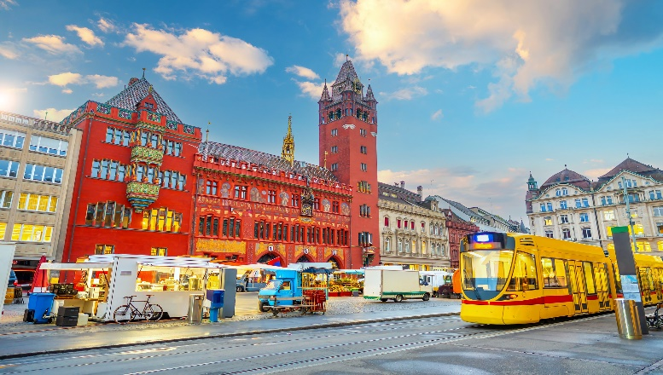
จากนั้น นำท่านเดินทางสุ่ เมืองบาเซิล (Basal) (ใช้เวลาในการเดินทางประมาณ 2.30 นาที) เมืองศิลปะและวัฒนธรรมที่สำคัญของสวิตเซอร์แลนด์ ตั้งอยู่ริมแม่น้ำไรน์ ณ จุดบรรจบพรมแดนของสวิตเซอร์แลนด์ ฝรั่งเศส และเยอรมนีสัมผัสเสน่ห์ของย่านเมืองเก่าอันงดงาม ที่เต็มไปด้วยอาคารประวัติศาสตร์ ถนนหินโบราณ และสถาปัตยกรรมที่สะท้อนเรื่องราวหลายศตวรรษเมืองแห่งนี้มีชื่อเสียงด้านพิพิธภัณฑ์และงานศิลปะระดับโลก จนได้รับการขนานนามว่าเป็น "เมืองหลวงแห่งศิลปะของสวิตเซอร์แลนด์
ค่ำ บริการอาหารค่ำ ณ ห้องอาหารโรงแรม
ที่พัก Courtyard by Marriott Basel หรือเทียบเท่าในระดับเดียวกัน
(โรงแรมที่ระบุในรายการทัวร์เป็นเพียงโรงแรมที่นำเสนอเบื้องต้นเท่านั้น ซึ่งอาจมีการเปลี่ยนแปลงแต่โรงแรมที่เข้าพักจะเป็นโรงแรมระดับเทียบเท่ากัน โดยจะแจ้งพร้อมใบนัดหมาย 5-7 วันก่อนการเดินทางและขอสงวนสิทธิ์ในการปรับเปลี่ยนที่พักไปเมืองใกล้เคียงในกรณีที่มี
เทรดแฟร์หรือเทศกาล)
วันที่หก ดินแดนแห่งเทพนิยาย กอลมาร์ • หมู่บ้านเทพนิยาย ริคเวียร์ • สตราสบูร์ก
(เช้า/กลางวัน/เย็น)

เช้า บริการอาหารเช้า ณ ห้องอาหารของโรงแรม
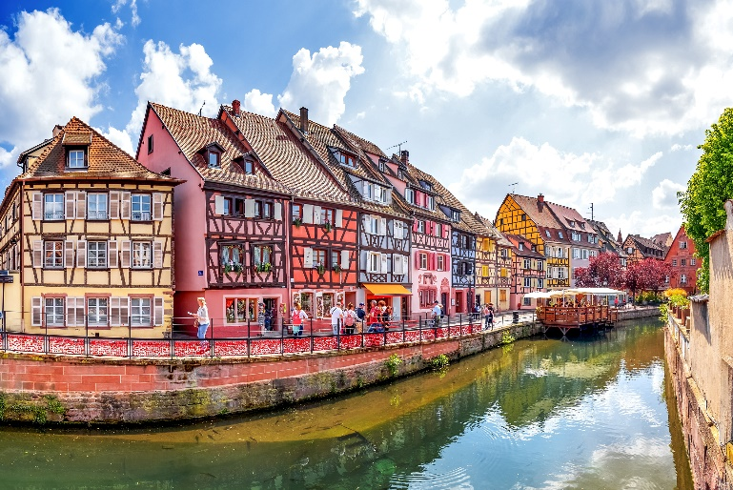
นำท่านเดินทางสู่ กอลมาร์ (Colmar)(ใช้เวลาในการเดินทางประมาณ 1 ชั่วโมง) หนึ่งในสถานที่ที่ผู้คนขนานนามว่า ดินแดนแห่งเทพนิยาย เมืองแห่งนี้โดดเด่นด้วยบ้านเรือนสีสันสดใสที่ยังคงอนุรักษ์รูปแบบสถาปัตยกรรมดั้งเดิมแบบHalf Timber ที่เป็นที่นิยมในยุคกลาง โดยจะใช้ไม้สร้างเป็นโครงบ้าน และนำปูนมาถมส่วนที่เหลือ เพื่อเป็นการประหยัดไม้ ทำให้ต้นทุนการสร้างถูกลง
กลางวัน บริการอาหารกลางวัน ณ ภัตตาคารอาหารไทย
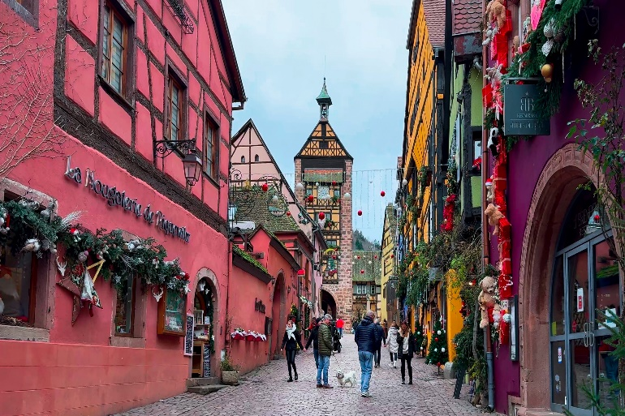
นำท่านเดินทางสู่ หมู่บ้านริคเวียร์ (Riquewihr) (ใช้เวลาในการเดินทางประมาณ 45 นาที) หมู่บ้านเทพนิยายกลางแคว้นอาลซัส ที่ได้รับการยกย่องว่าเป็นหนึ่งในหมู่บ้านที่สวยที่สุดของประเทศฝรั่งเศสสัมผัสเสน่ห์ของบ้านไม้สีสันสดใสที่เรียงรายตลอดถนนสายเล็ก ท่ามกลางกำแพงเมืองเก่าและบรรยากาศอันแสนโรแมนติก ราวกับหลุดเข้าไปอยู่ในฉากภาพยนตร์หรือหนังสือนิทานยุโรป
จากนั้น นำท่านเดินทางสู่ เมืองสตราสบูร์ก (Strasbourg) (ใช้เวลาในการเดินทางประมาณ 1 ชั่วโมง) ตั้งอยู่บนฝั่งแม่น้ำอีล เมืองนี้มีสถานที่ท่องเที่ยวทางประวัติศาสตร์ สถาปัตยกรรมมากมาย ไม่ว่าจะเป็น มหาวิหารนอร์ทเทรอดามแห่งสตราสบูร์ก มหาวิหารนิกายโรมันคาทอลิกขนาดใหญ่ที่ได้ชื่อว่าสูงตระหง่านที่สุดในยุโรปตะวันตก ความสวยงามของสถาปัตยกรรมยุคกลางสไตล์กอธิก ย่าน Petite-France หรือ Little France เป็นย่านที่คล้ายเกาะเล็กๆ อยู่ในตัวเมืองสตราซบูร์กและได้ขึ้นทะเบียนเป็นเมืองมรดกโลกอีกด้วย
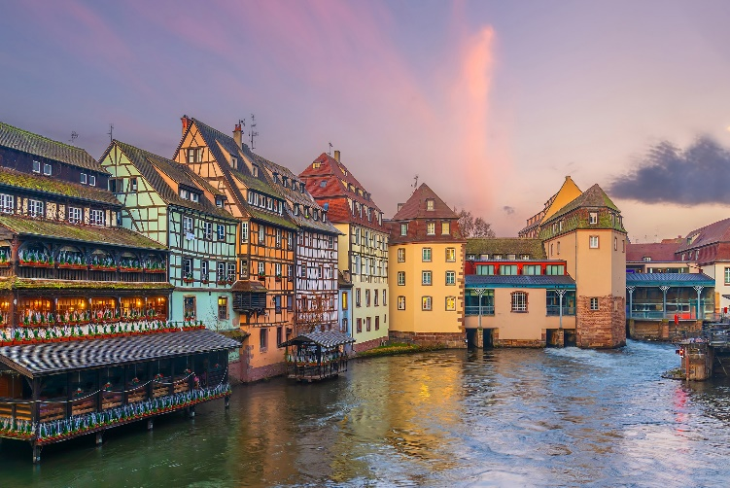
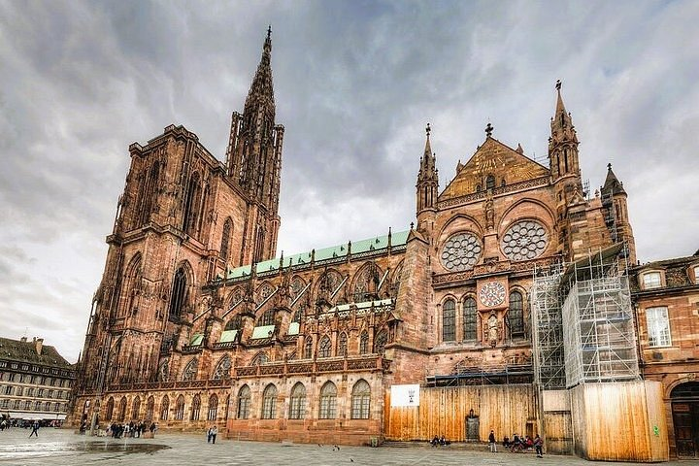

ค่ำ บริการอาหารค่ำ ณ ภัตตาคารท้องถิ่น
ที่พัก Hotel Voco Strasbourg Centre The Garden หรือเทียบเท่าในระดับเดียวกัน
(โรงแรมที่ระบุในรายการทัวร์เป็นเพียงโรงแรมที่นำเสนอเบื้องต้นเท่านั้น ซึ่งอาจมีการเปลี่ยนแปลงแต่โรงแรมที่เข้าพักจะเป็นโรงแรมระดับเทียบเท่ากัน โดยจะแจ้งพร้อมใบนัดหมาย 5-7 วันก่อนการเดินทางและขอสงวนสิทธิ์ในการปรับเปลี่ยนที่พักไปเมืองใกล้เคียงในกรณีที่มี
เทรดแฟร์หรือเทศกาล)
วันที่เจ็ด นั่งรถไฟ TGV จากเมืองสตราซบูร์ก สู่ กรุงปารีส• จัตุรัสทรอกาเดโร
•ประตูชัยอาร์กเดอทรียงฟ์ • พิพิธภัณฑ์ลูฟร์ • ล่องเรือแม่น้ำแซน• แกลเลอรี่ ลาฟาแยตต์
(เช้า/กลางวัน/เย็น)

เช้า บริการอาหารเช้า ณ ห้องอาหารของโรงแรม
นำท่านนั่ง รถไฟความเร็วสูง (TGV) มุ่งหน้าสู่ กรุงปารีส เมืองหลวงสุดโรแมนติกของประเทศฝรั่งเศส หนึ่งในจุดหมายปลายทางในฝันของใครหลายๆ คน (ใช้เวลาโดยประมาณ 2 ชั่วโมง) ซึ่งปกติจะใช้เวลาในการเดินทางด้วยรถยนต์กว่า 4 ชั่วโมง

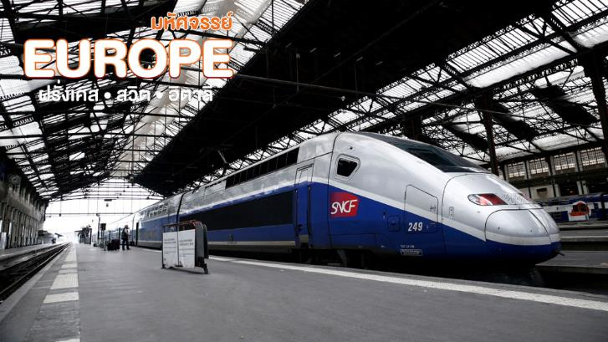

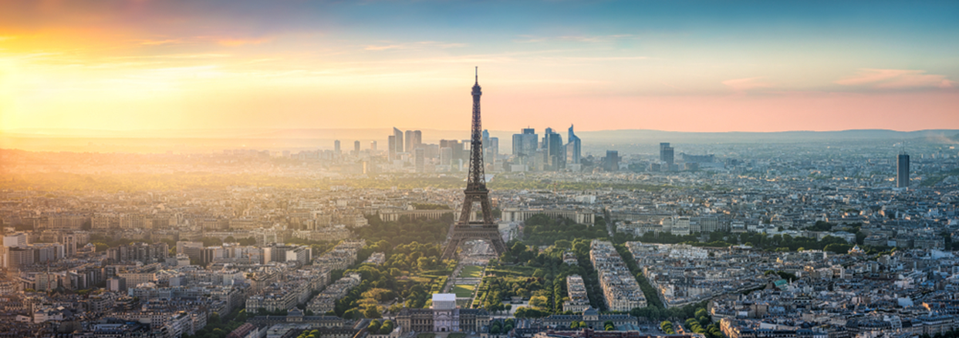
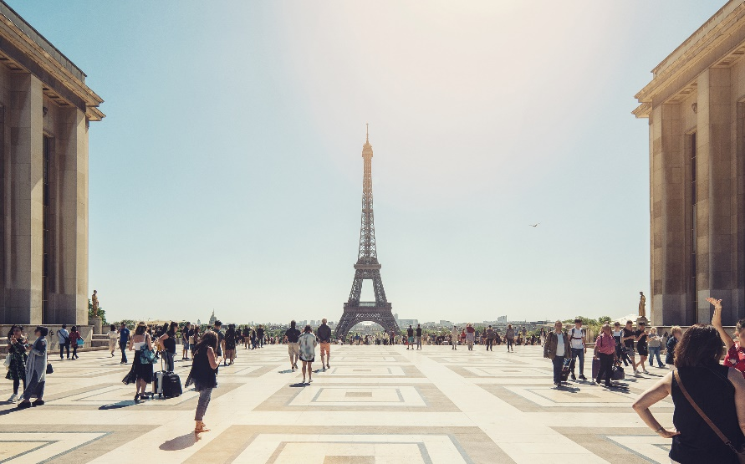
จากนั้นนำท่านเดินทางสู่ กรุงปารีส เมืองหลวงสุดโรแมนติกของประเทศฝรั่งเศส หนึ่งในจุดหมายปลายทางในฝันของใครหลายๆ คนที่แม้กระทั่งชาวฝรั่งเศสที่อาศัยอยู่นอกเมืองหรือต่างจังหวัด หรือต่างแคว้นแดนไกล กล่าวว่าตราบใดที่มีลมหายใจ ก็ขอให้ได้เห็นมหานครปารีสสักครั้งชมจุดถ่ายรูปหอไอเฟลที่สวยที่สุด ณ จัตุรัสทรอกาเดโร (TROCADÉRO) แต่เดิมบริเวณนี้เคยใช้เป็นสถานที่จัดงานสำคัญๆ ของประเทศอยู่หลายครั้ง แต่โด่งดังด้วยเพราะทัศนียภาพที่ท่านจะสามารถเห็น หอไอไฟล (EIFFEL) ได้อย่างไม่มีอะไรมาบดบัง โดยหอส่งสัญญาแห่งนี้นั้น ถือเป็นสัญลักษณ์ของพาปารีสที่พลาดไม่ได้ด้วยประการทั้งปวง หอไอเฟลนั้น ตั้งตามชื่อของสถาปนิกผู้ออกแบบ กุสตาฟ ไอเฟล เพื่อใช้เป็นสัญลักษณ์ในงาน แสดงสินค้าโลก ในปี 1889 เมื่อมีภาพยนตร์เรื่องใดที่จะกล่าวถึงปารีส ก็จะจะต้องมีโครงสร้างเหล็กเจ้าของความสูง 324 เมตร ที่เคยเป็นอาคารที่สูงที่สุดในโลก แห่งนี้อยู่ด้วยเสมอ
นำท่านถ่ายรูปกับ ประตูชัยอาร์กเดอทรียงฟ์ (ARC DE TRIOMPHE) วงเวียนที่เชื่อมถนน12 เส้นของปารีสไว้ โดยสร้างขึ้นเพื่อเป็นสดุดีทหารฝรั่งเศสที่ร่วมรบในสงครามต่างๆ โดยเฉพาะในสงครามนโปเลียน เนื่องจากเริ่มสร้างในรัชสมัยของพระองค์หลังได้รับชัยชนะในสงครามยุทธการที่เอาสเทอร์ลิทซ์ เมื่อวันที่ 2 ธันวาคม 1805 นอกเหนือจากนั้น ประตูชัยแห่งนี้ก็ยังเป็นที่ฝังศพทหารนิรนามในสมัยสงครามโลกครั้งที่ 1 อีกด้วย อาร์กเดอทรียงฟ์ มีความสูง 49.5 เมตร กว้าง 45 เมตร และหนาถึง 22 เมตร ทางทิศตะวันตกยังเป็นที่ตั้งของถนนสายที่โด่งดังที่สุดของโลกสายหนึ่ง นั่นคือ ถนนช็องเซลีเซ (CHAMPS-ÉLYSÉES) ถนนที่ได้ชื่อมาจากสวนสวรรค์ของเหล่าเทพปกรนัมกรีก ในอดีตเคยเป็นส่วนหนึ่งของการขยายพื้นที่สวยหย่อมของพระราชวังตุยเลอรี โดยเมื่อครั้งพระบาทสมเด็จพระจุลจอมเกล้าเจ้าอยู่หัวเสด็จประพาสยุโรป ทรงมีพระราชดำรัสให้นำรูปแบบถนนช็องเซลีเซ มาสร้างเป็นถนนพระราชดำเนินกลางในกรุงเทพมหานคร ว่ากันว่าอัตราค่าเช่าพื้นที่บนถนนแห่งนี้มีมูลค่าสูงที่สุดในยุโรป และเป็นที่ตั้งของสินค้าแบรนด์ระดับโลกมากมาย
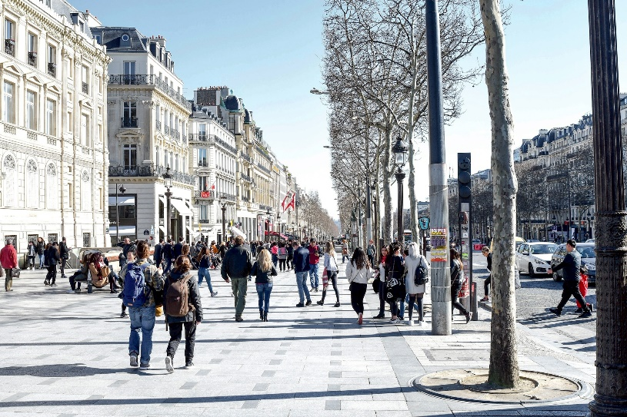
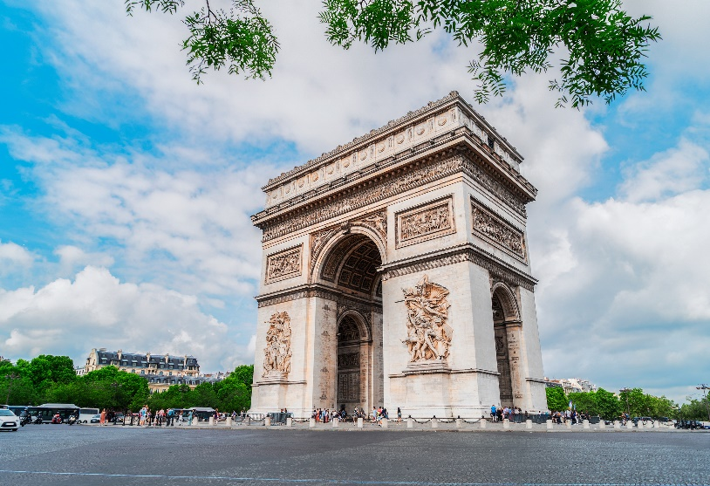

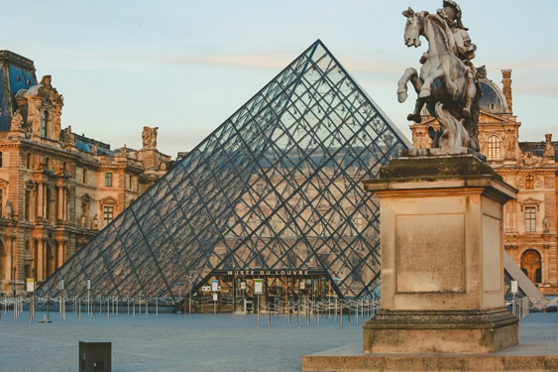
จากนั้นนำท่านแวะถ่ายรูปด้านหน้า พิพิธภัณฑ์ลูฟร์ (LOUVRE MUSEUM) หนึ่งในพิพิธภัณฑ์ศิลปะที่มีชื่อเสียงและทรงคุณค่ามากที่สุดแห่งหนึ่งของโลก ซึ่งเป็นสถานที่รวบรวมและจัดแสดงผลงานศิลปะระดับมาสเตอร์พีซจากหลากหลายยุคสมัยและอารยธรรมอาคารพิพิธภัณฑ์อันสง่างามแห่งนี้เคยเป็นพระราชวังหลวงมาก่อน ก่อนจะได้รับการปรับเปลี่ยนให้กลายเป็นศูนย์กลางทางศิลปะและวัฒนธรรมที่สำคัญของประเทศฝรั่งเศส

กลางวัน บริการอาหารกลางวัน ณ ภัตตาคารไทย

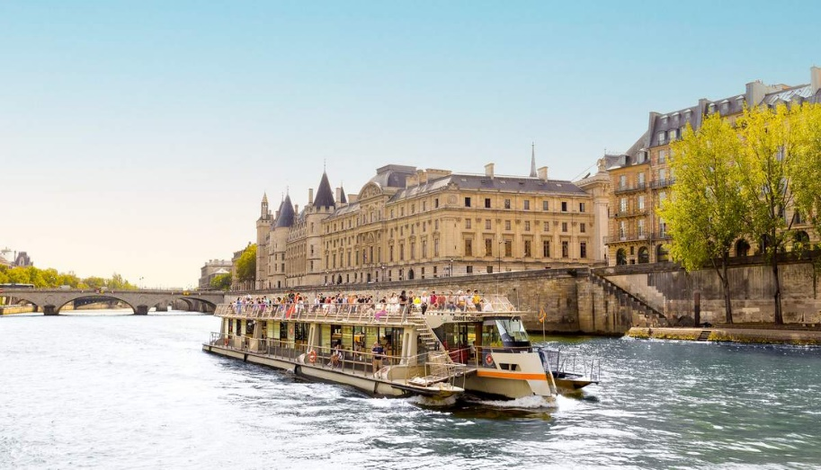
จากนั้นนำท่าน ล่องเรือแม่น้ำแซน ชมบรรยากาศรอบเมืองปารีส เมืองที่ได้ชื่อว่าเป็น 1 ใน เมืองที่โรแมนติกที่สุดของโลกในอีกมุมหนึ่งโดยในระหว่างทางนั้นจะผ่านสถานที่สำคัญๆ มากมายไม่ว่าจะเป็น สะพาน PONT DE L'ALMA สะพานอเล็กซานเดอร์ที่ 3 พิพิธภัณฑ์ออร์แซ พิพิธภัณฑ์ลูฟวร์ รวมไปถึงอาสนวิหารน็อทร์-ดามแห่งปารีส ถือเป็นอีก 1 กิจกรรมที่ไม่ควรพลาดเมื่อมาปารีส

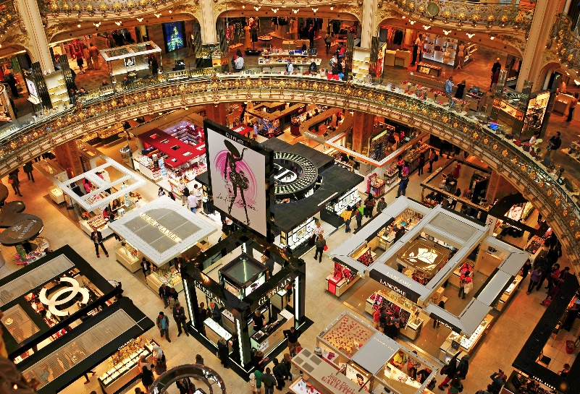
นำท่านสัมผัสกับบรรยากาศที่เต็มไปด้วยนักช้อปปิ้งจากทั่วทุกมุมโลก ในห้างสรรพสินค้าใหญ่ใจกลางกรุงปารีส ณ แกลเลอรี่ ลาฟาแยตต์ (GALERIES LAFAYETTE) ห้างสรรพสินค้าหรูระดับตำนานใจกลางกรุงปารีส ที่เป็นหนึ่งในจุดหมายปลายทางยอดนิยมของนักช้อปจากทั่วโลกโดดเด่นด้วยสถาปัตยกรรมภายในอันวิจิตรงดงาม โดยเฉพาะโดมกระจกสีสไตล์อาร์ตนูโวที่ถือเป็นสัญลักษณ์สำคัญของห้างแห่งนี้รวบรวมสินค้าแบรนด์ชั้นนำระดับโลก แฟชั่น เครื่องสำอาง น้ำหอม และของฝากจากฝรั่งเศสไว้อย่างครบครัน ให้ทุกท่านได้เพลิดเพลินกับการเลือกซื้อสินค้าอย่างจุใจนอกจากนี้ยังสามารถขึ้นสู่จุดชมวิวบนดาดฟ้า เพื่อชมทัศนียภาพอันสวยงามของกรุงปารีส พร้อมมองเห็นแลนด์มาร์กสำคัญอย่างหอไอเฟลและโรงอุปรากรการ์นีเยได้อย่างชัดเจน

ค่ำ บริการอาหารค่ำ ณ ภัตตาคารอาหารท้องถิ่น
พร้อมเมนูพิเศษ หอยเอสคาโก้ ต้นตำหรับฝรั่งเศส

ที่พัก Mercure Porte De Versailles Expo หรือเทียบเท่าในระดับเดียวกัน
(โรงแรมที่ระบุในรายการทัวร์เป็นเพียงโรงแรมที่นำเสนอเบื้องต้นเท่านั้น ซึ่งอาจมีการเปลี่ยนแปลงแต่โรงแรมที่เข้าพักจะเป็นโรงแรมระดับเทียบเท่ากัน โดยจะแจ้งพร้อมใบนัดหมาย 5-7 วันก่อนการเดินทางและขอสงวนสิทธิ์ในการปรับเปลี่ยนที่พักไปเมืองใกล้เคียงในกรณีที่มี
เทรดแฟร์หรือเทศกาล)
วันที่แปด สนามบินปารีส-ชาร์ล เดอ โกล • สนามบินดูไบ (เช้า/-/-)

เช้า บริการอาหารเช้า ณ ห้องอาหารของโรงแรม
นำท่านเดินทางสู่ ท่าอากาศยานนานาชาติปารีส ชาร์ล เดอ โกลด์ เพื่อทำการเช็คอิน
และทำคืนภาษี (TAX REFUND)
14.25 น. ออกเดินทางกลับสู่ กรุงเทพฯ ประเทศไทย โดยสายการบินเอมิเรตต์ เที่ยวบินที่ EK074
**บริการอาหารและเครื่องดื่มบนเครื่อง **
วันที่เก้า ดูไบ • กรุงเทพ (-/-/-)

00.15 น. เดินทางถึง สนามบินนานาชาติดูไบ (เพื่อรอเปลี่ยนเครื่อง)
03.05 น. เดินทางสู่ ท่าอากาศยานนานาชาติสุวรรณภูมิ โดยสายการบินเอมิเรตต์ เที่ยวบินที่ EK 384
12.05 น. เดินทางถึง สนามบินสุวรรณภูมิ กรุงเทพฯ โดยสวัสดิภาพ พร้อมความประทับใจมิรู้ลืม
หมายเหตุ: โปรแกรมและรายละเอียดของการเดินทางอาจมีการเปลี่ยนแปลงหรือสลับกันได้ตามความเหมาะสมทั้งนี้ขึ้นอยู่กับสภาวะอากาศ และเหตุสุดวิสัยต่างๆ ที่ไม่สามารถคาดการณ์ล่วงหน้า เช่น บางสถานที่ในยุโรปอาจปิดในวันอาทิตย์ หรืออาจะมีการปิดปรับปรุง หรืออาจทำการจองไม่ได้เนื่องจากต้องรอกรุ๊ปคอนเฟิร์มก่อนทำการจอง หากวันเดินทางตรงกับวันเหล่านี้ โดยทางบริษัทฯจะคำนึงถึงผลประโยชน์ และความปลอดภัยของผู้ร่วมเดินทางเป็นสำคัญ และขอขอสงวนสิทธิ์ในการเปลี่ยนโปรแกรมโดยแจ้งให้ท่านทราบล่วงหน้า หากทราบเวลาและสถานที่ที่แน่นอนก่อนเดินทาง

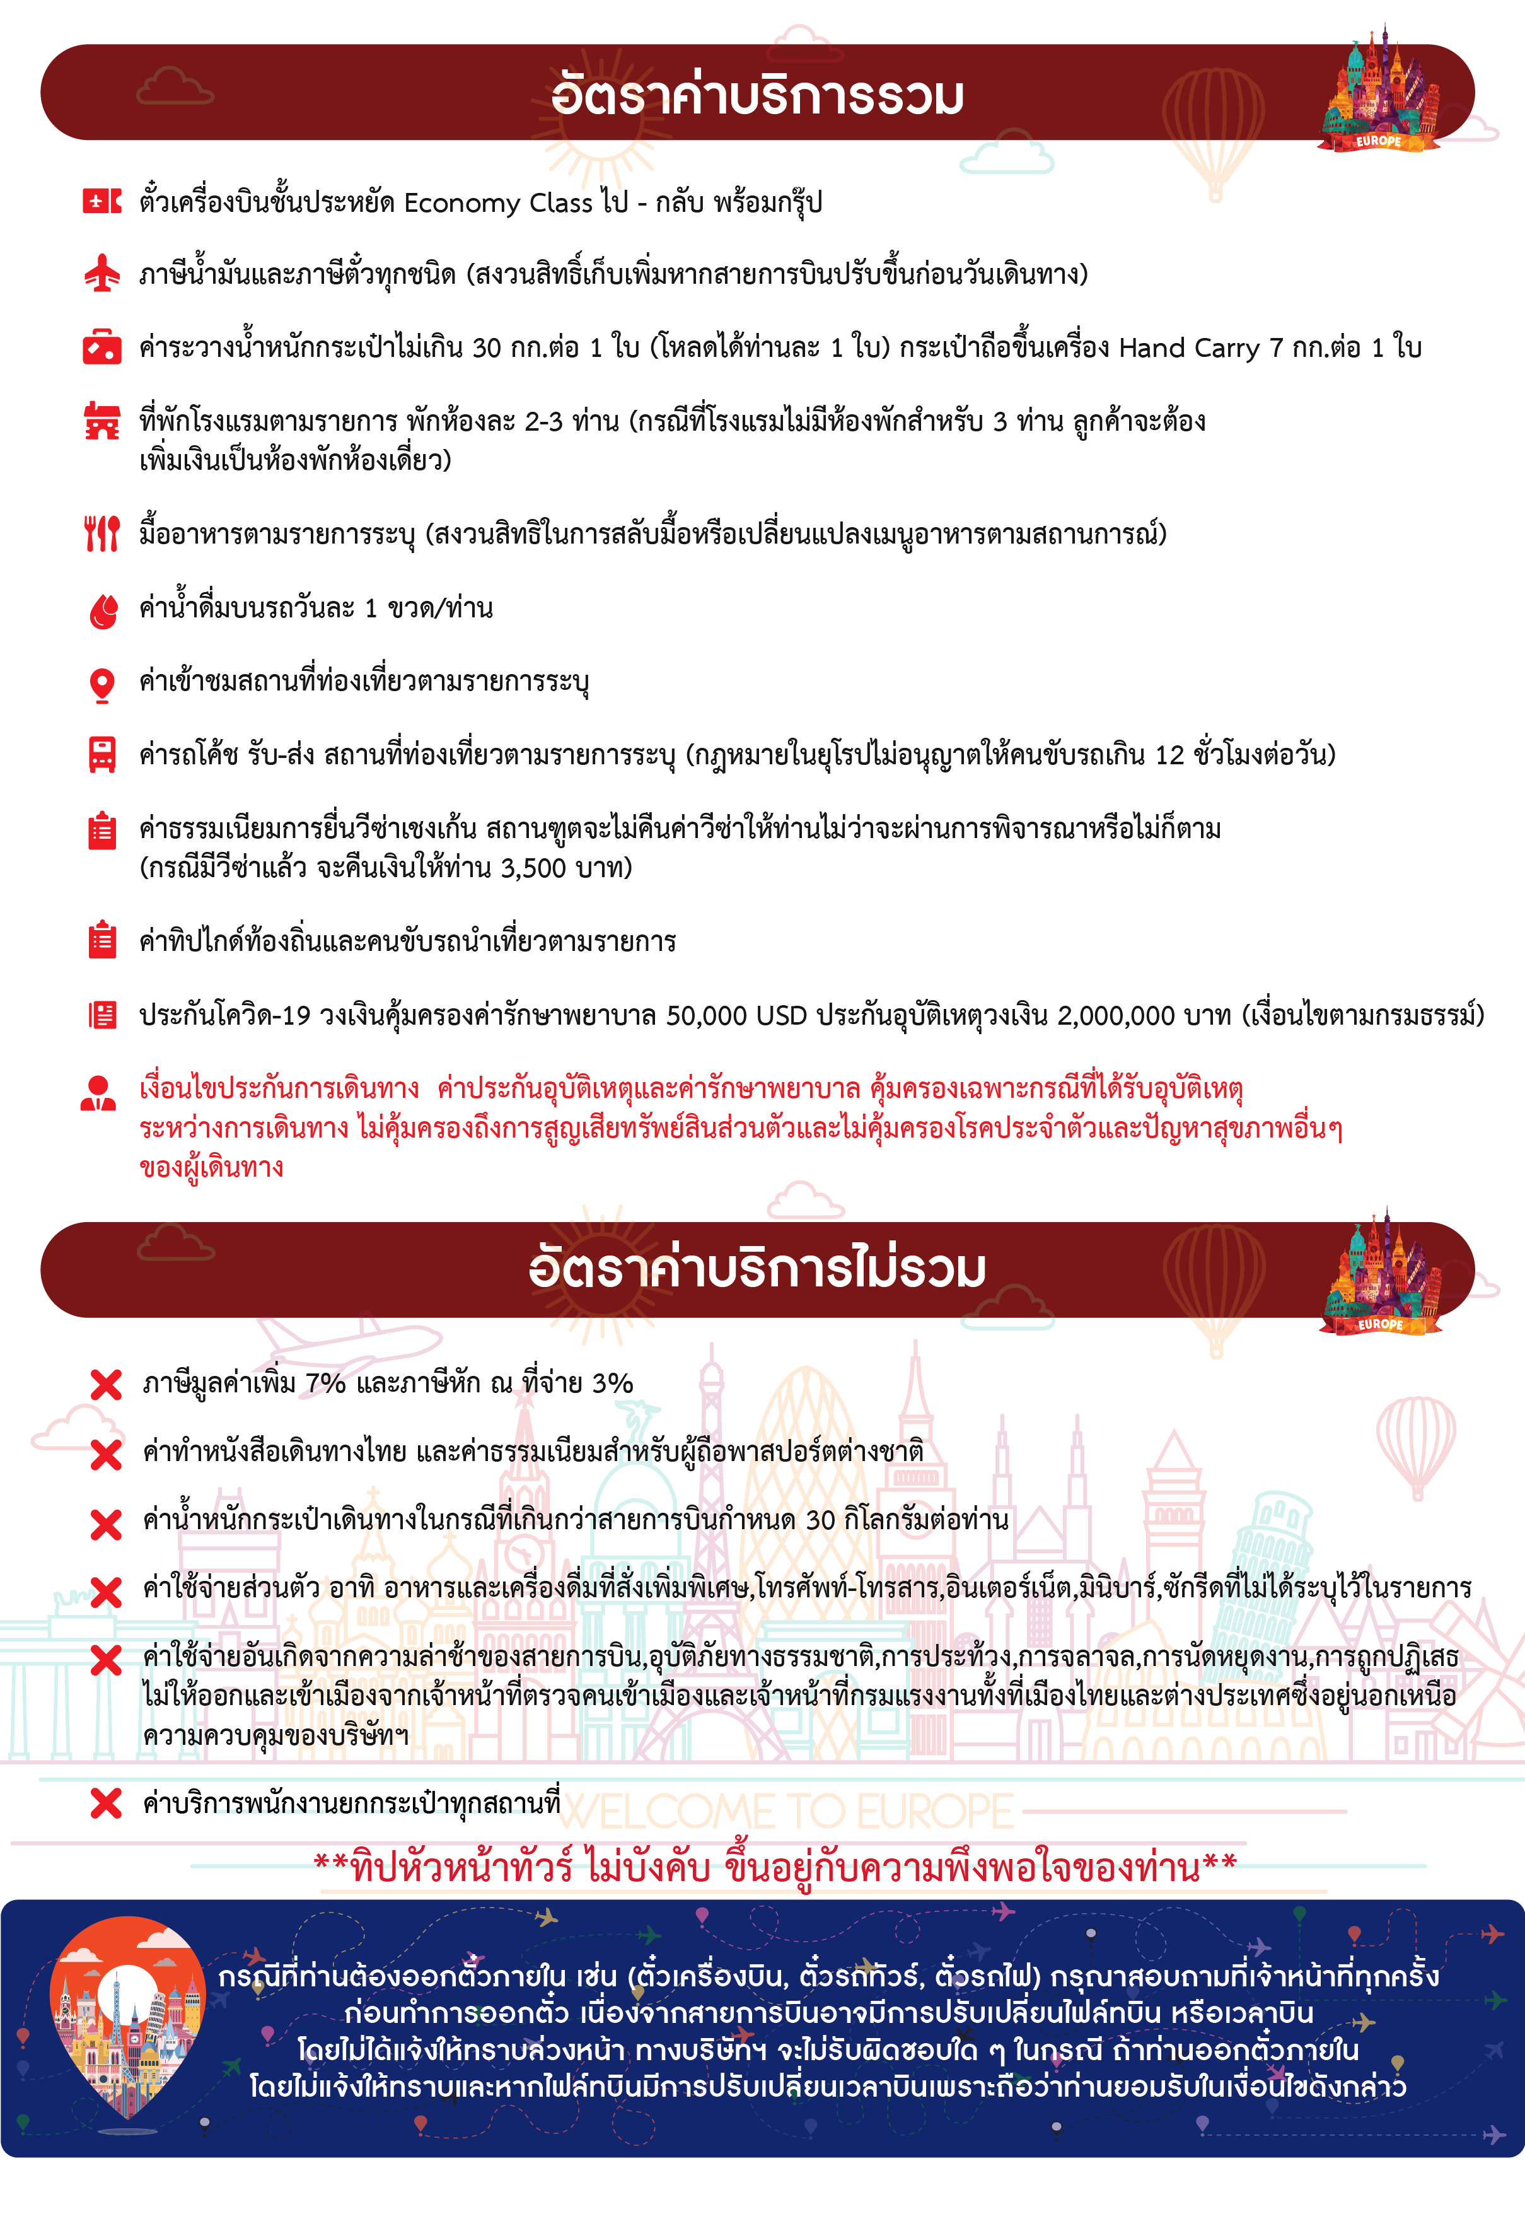
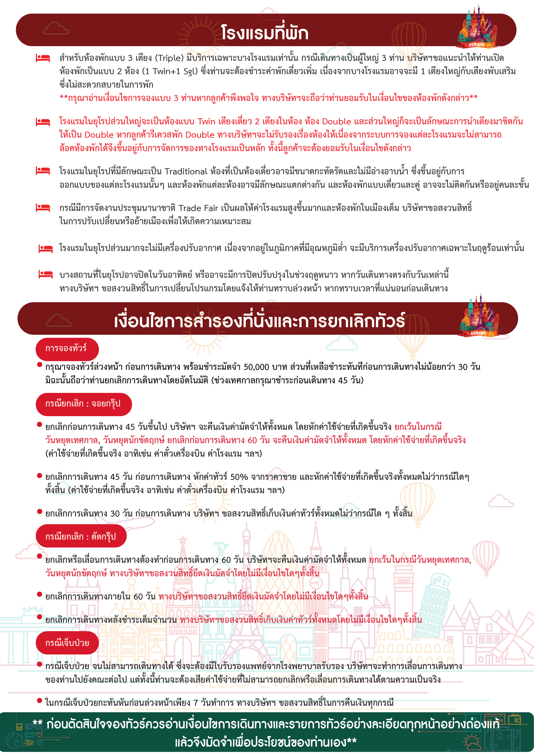
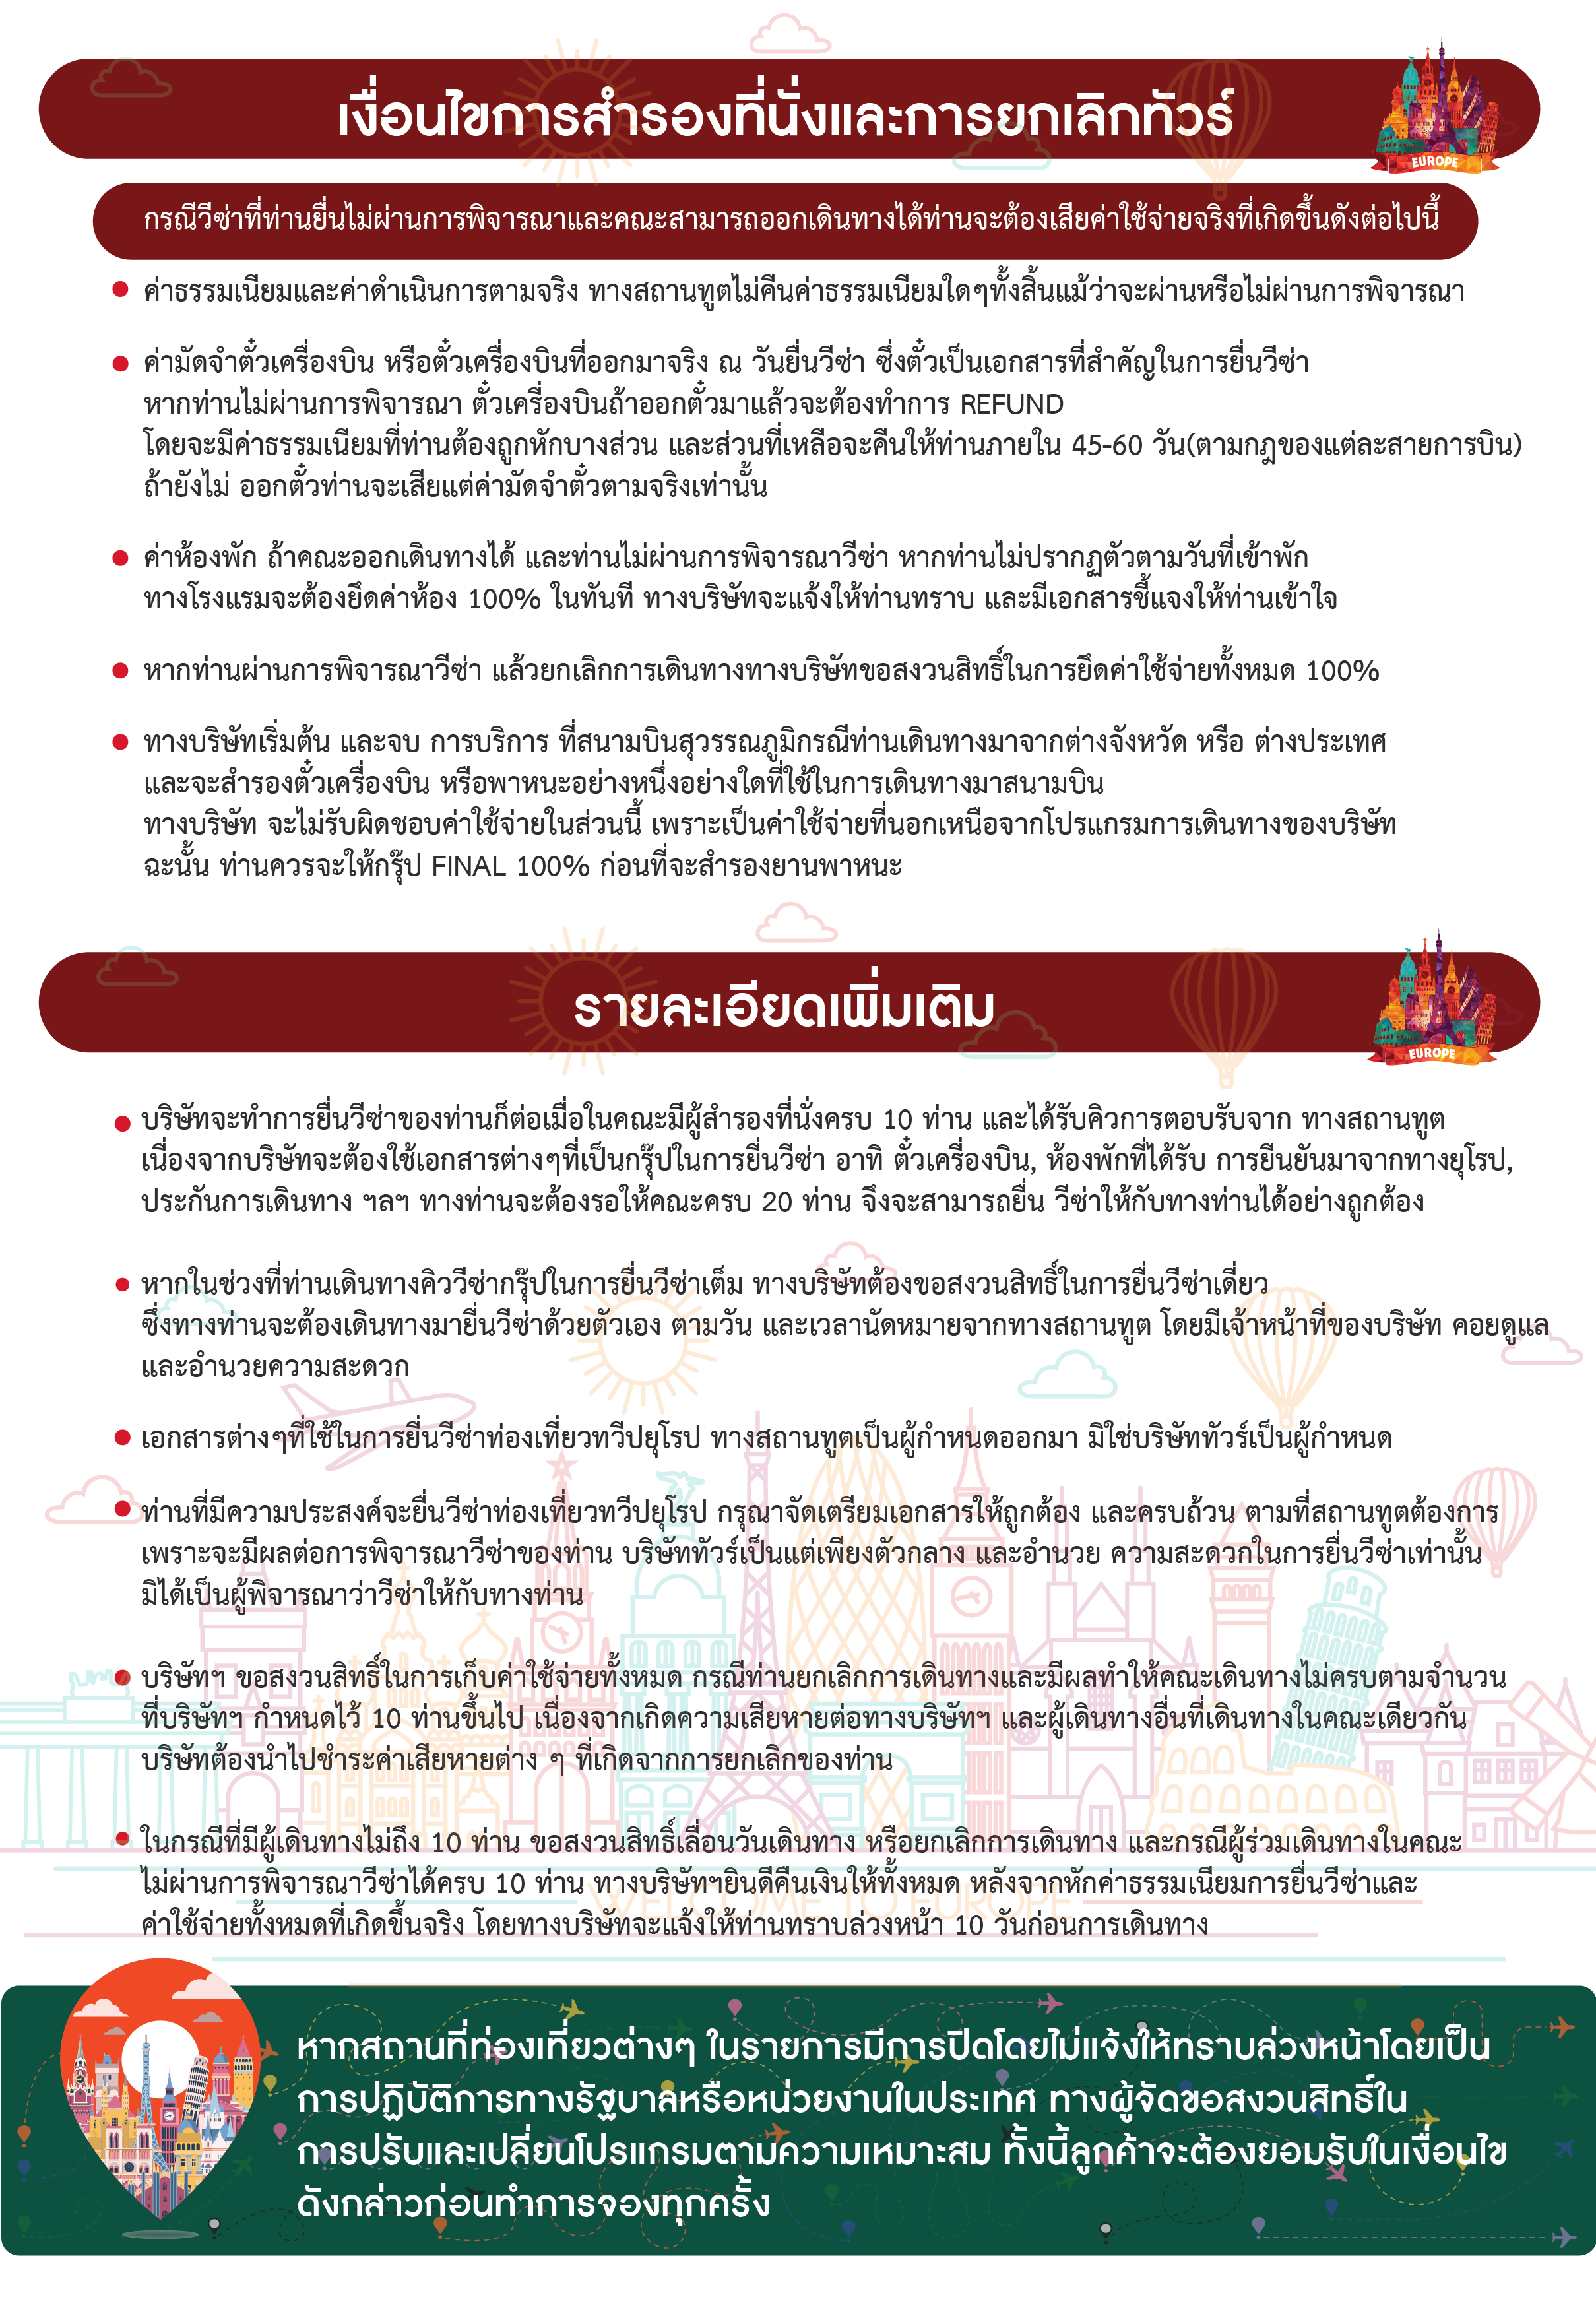
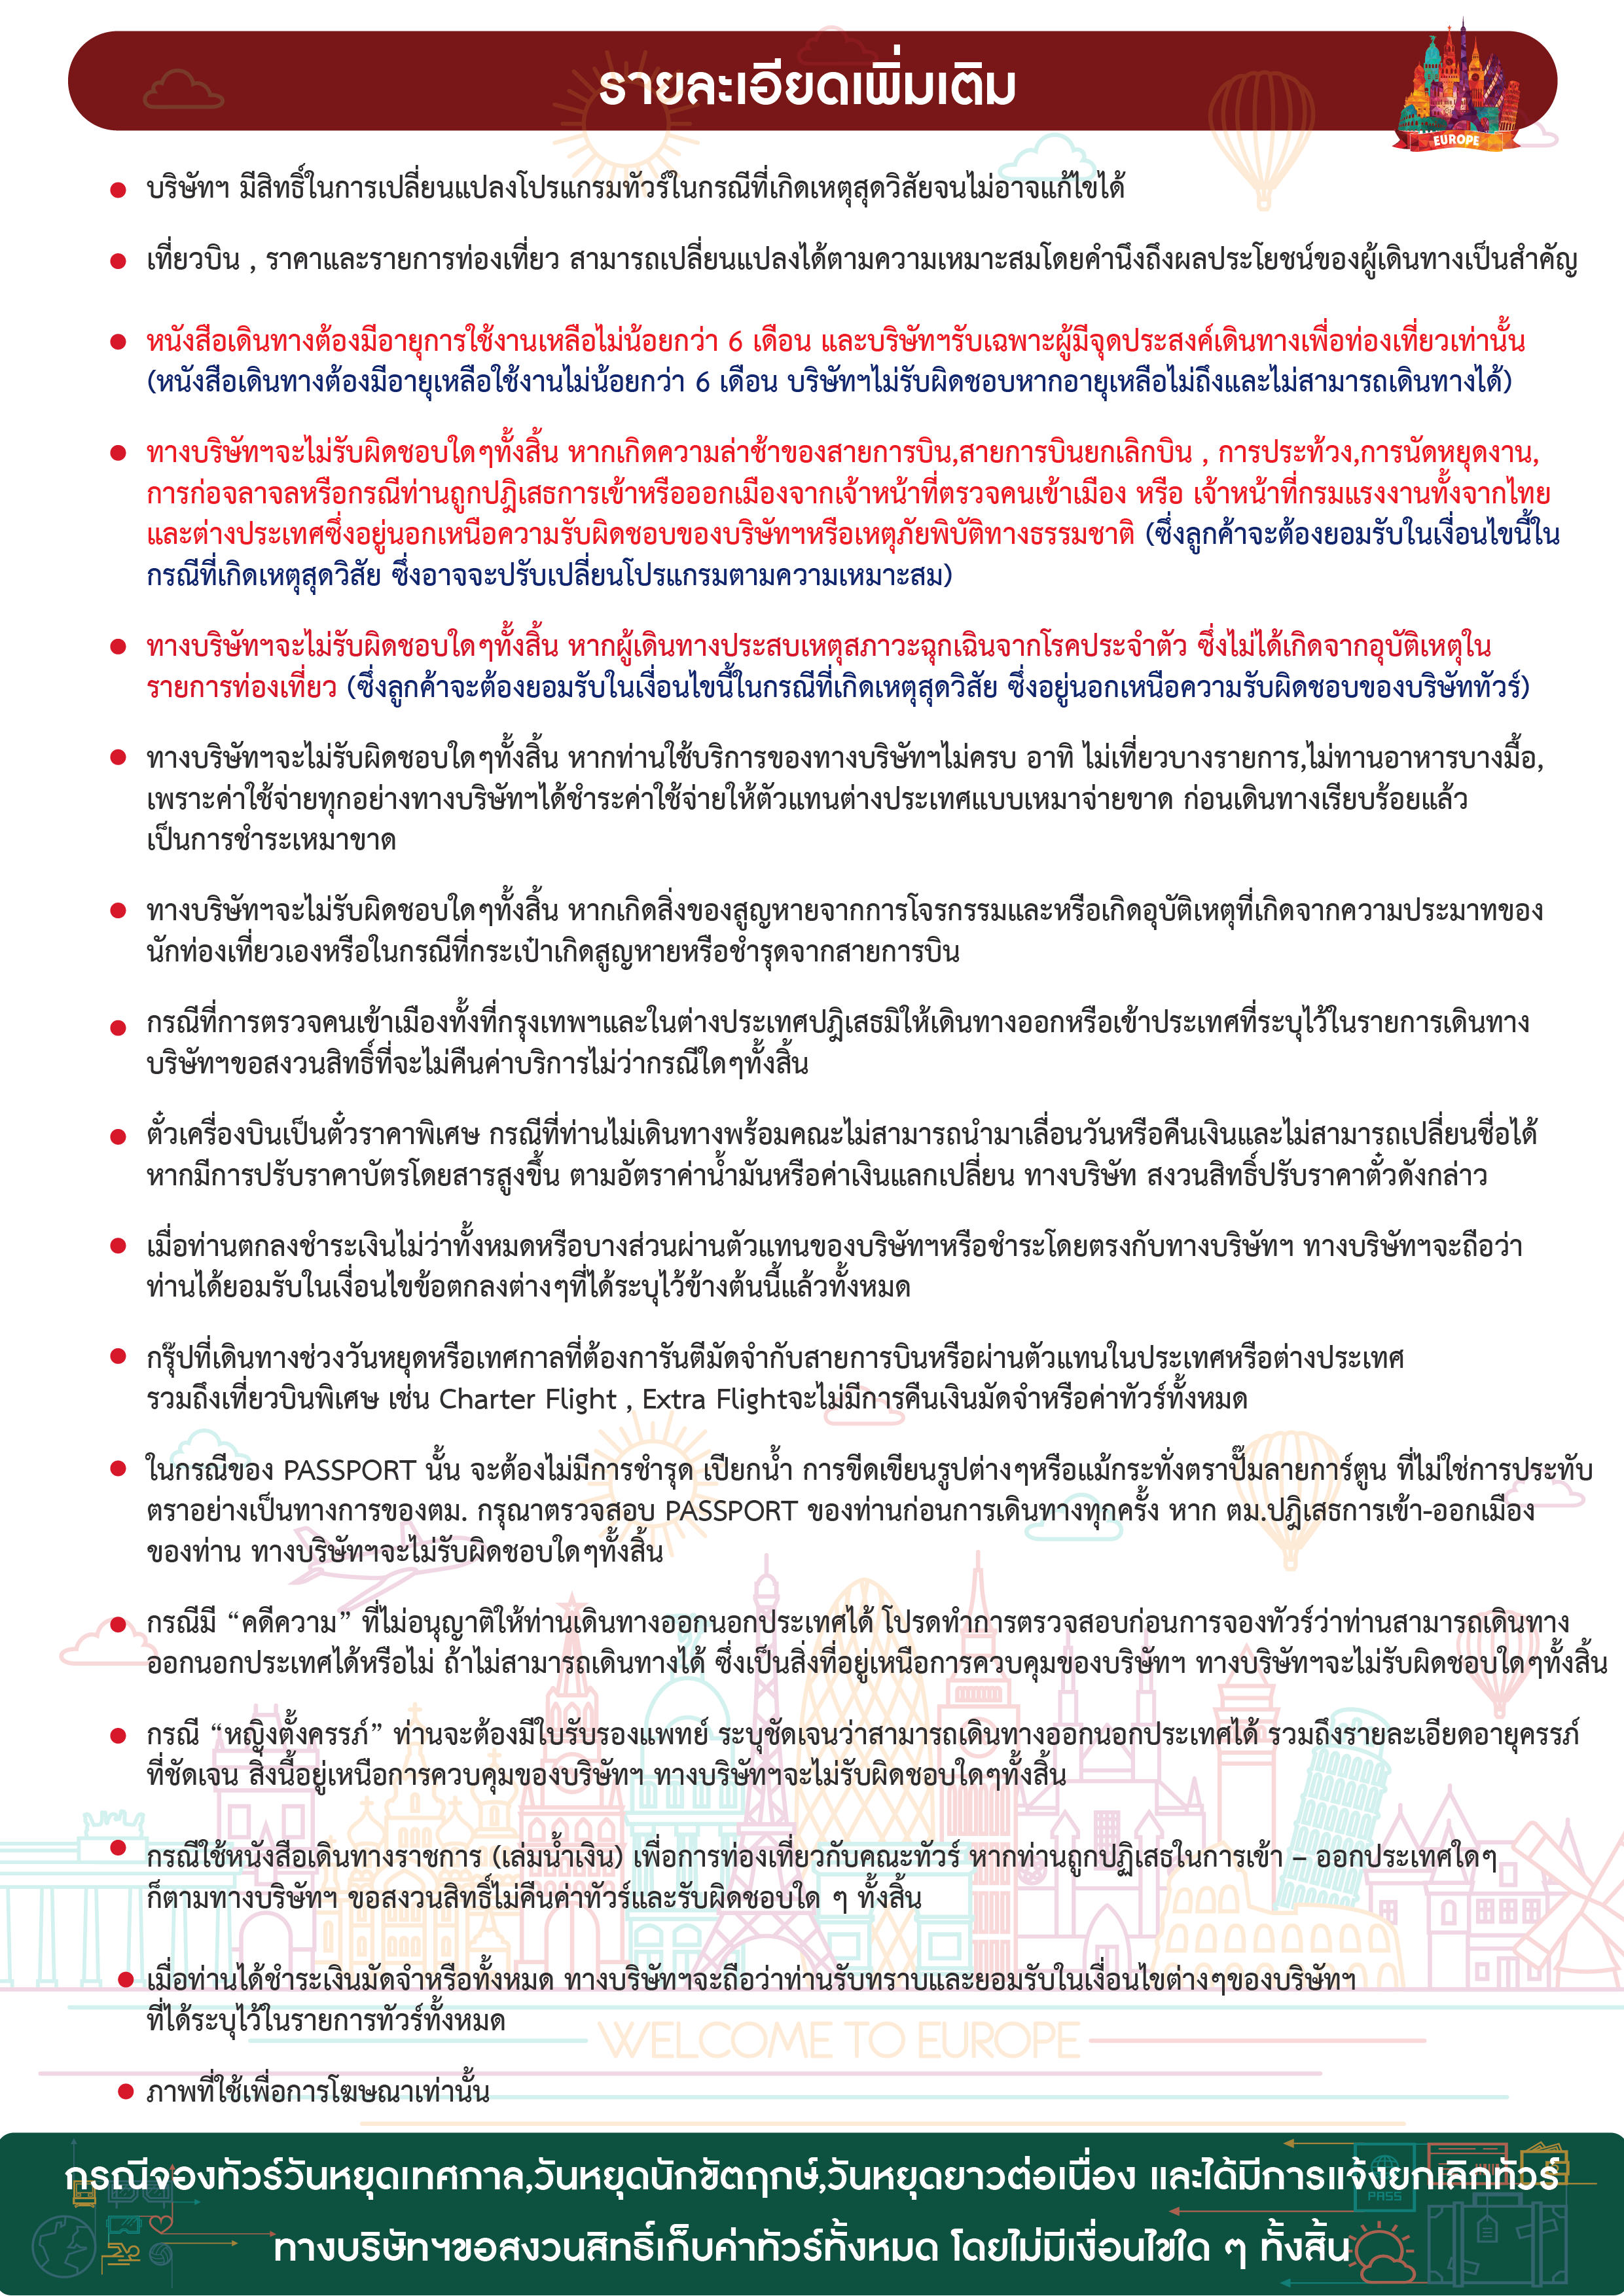
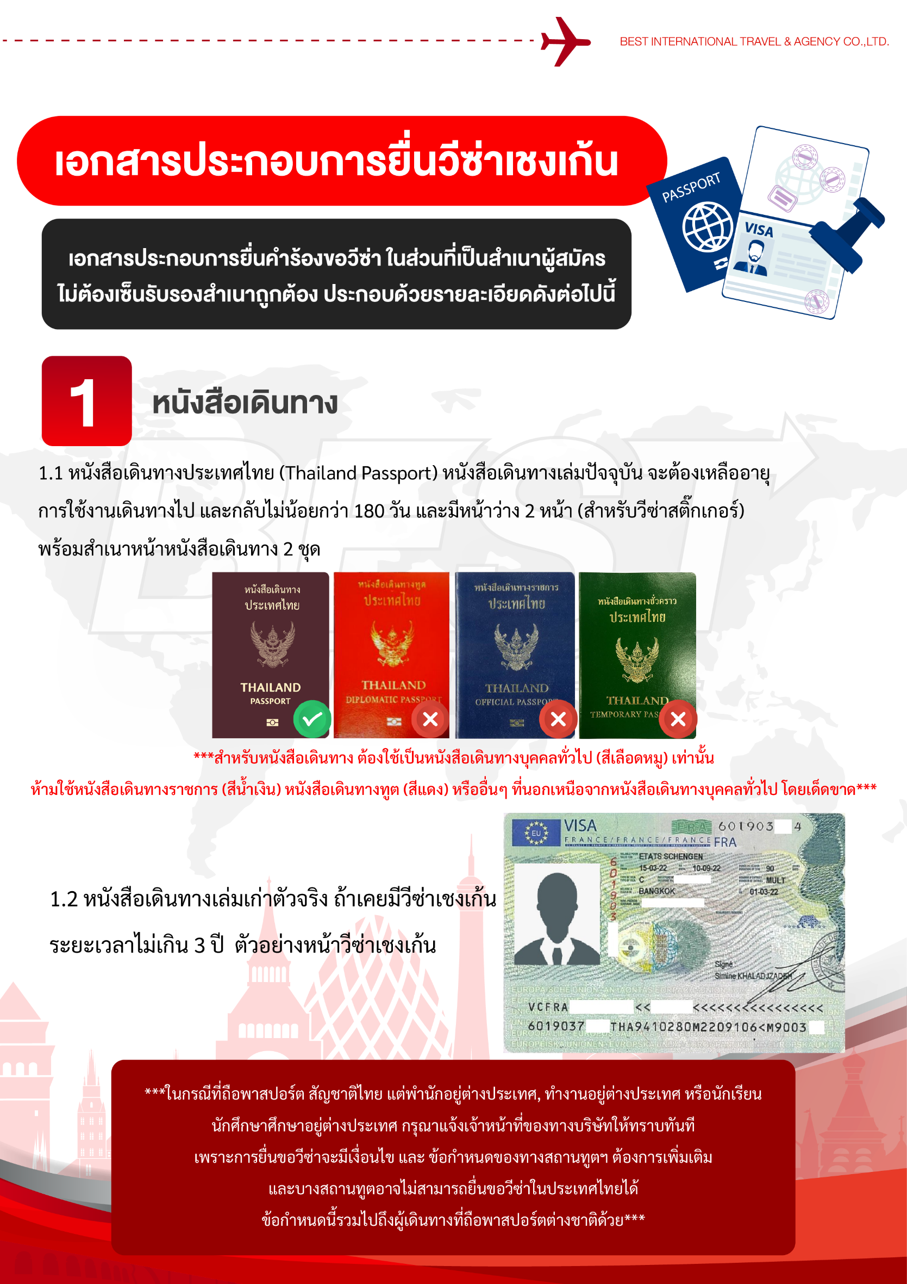

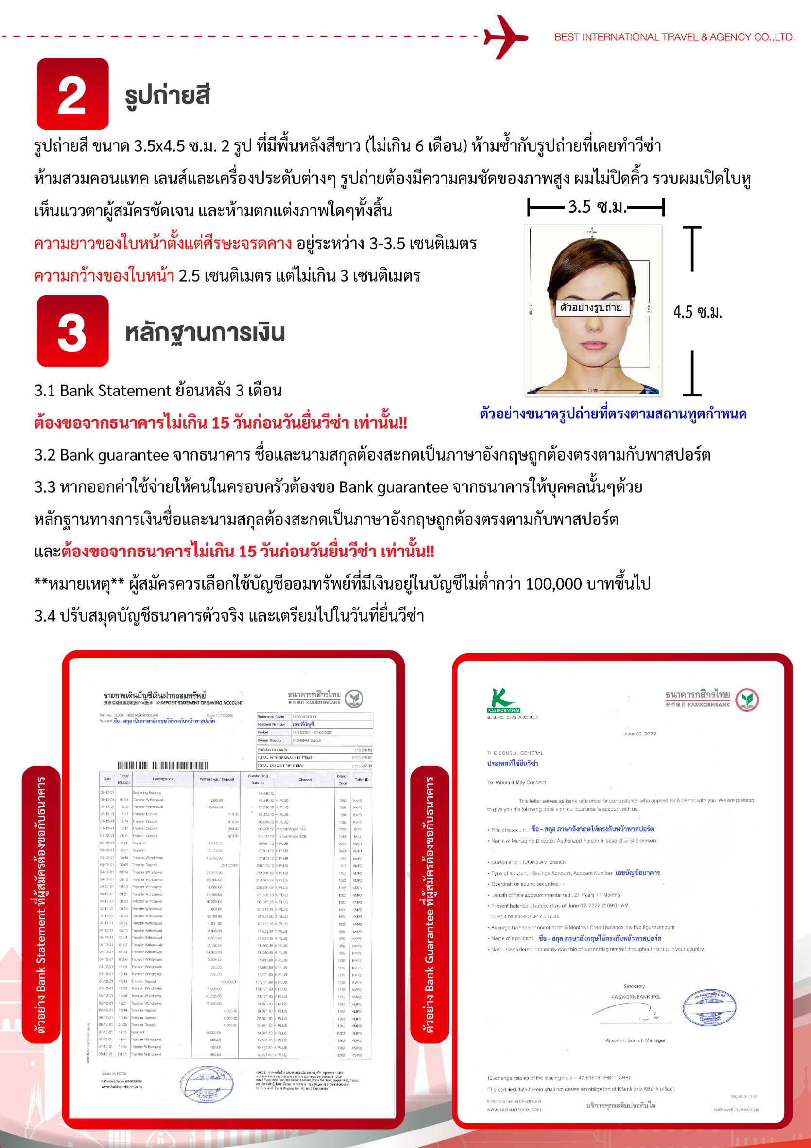

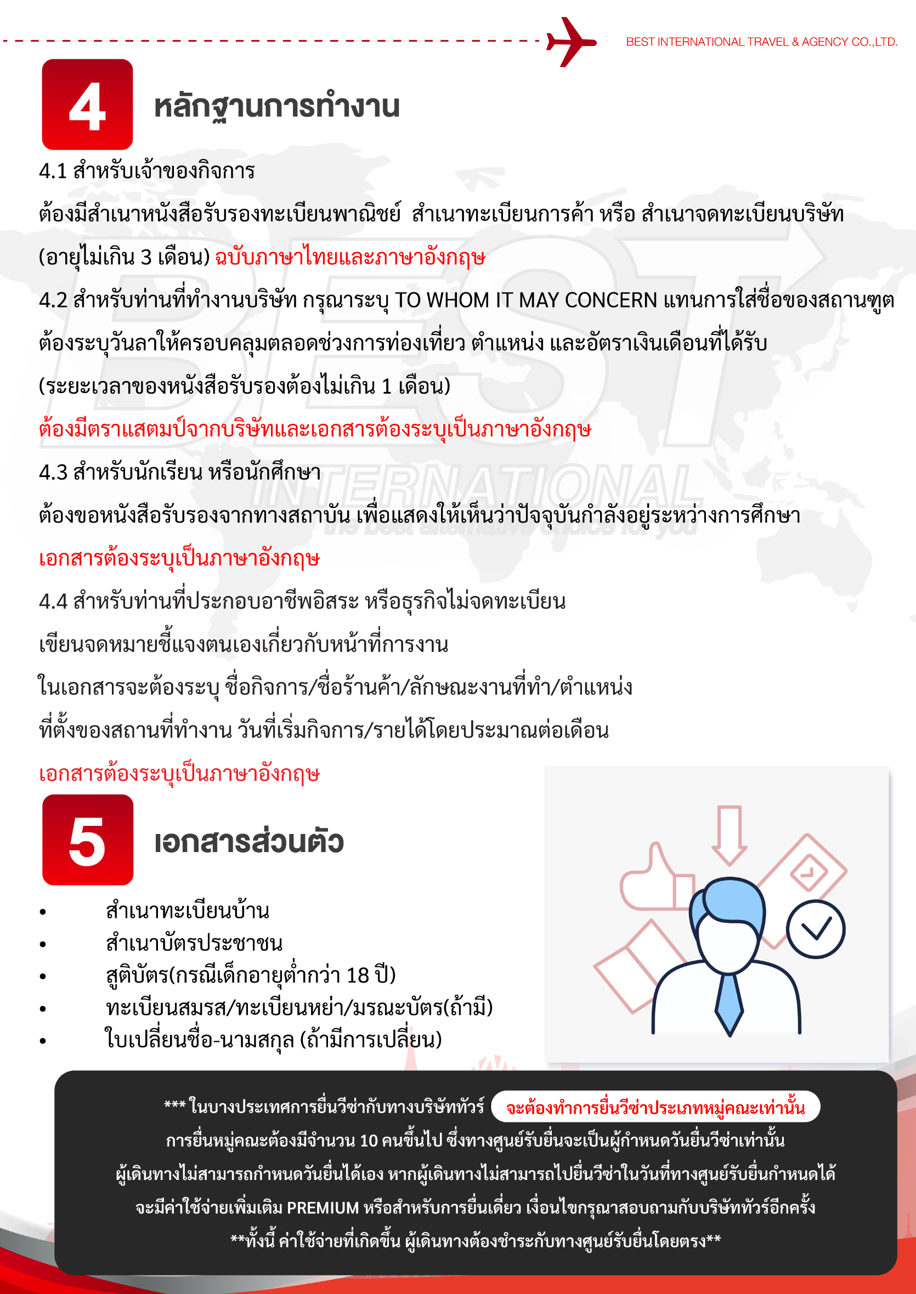

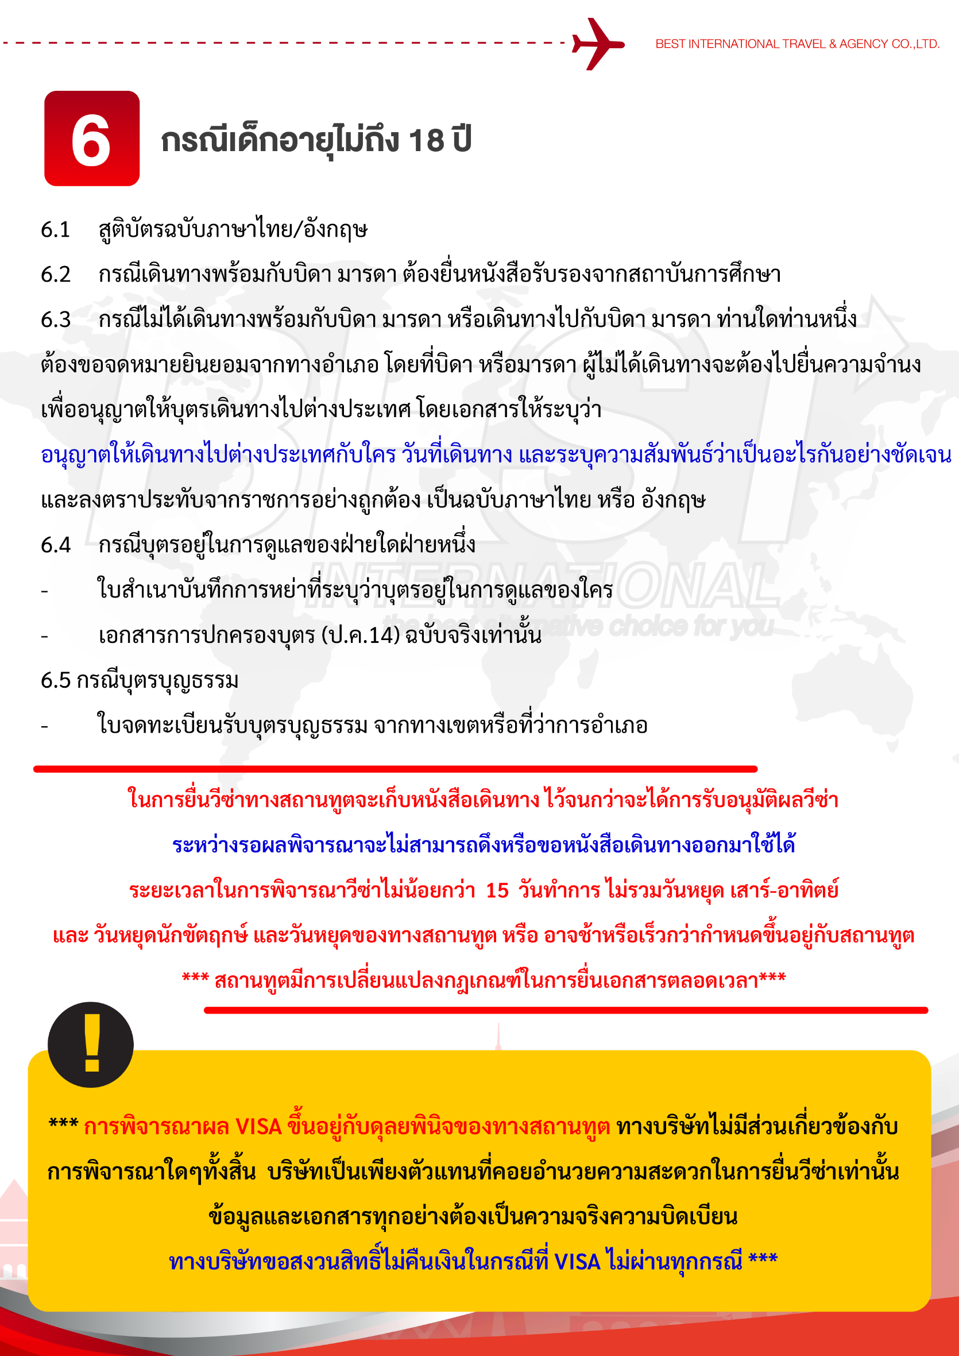

แบบฟอร์มสำหรับกรอกข้อมูลยื่นวีซ่า
กรุณากรอกข้อมูลเป็นภาษาอังกฤษให้ครบถ้วน เพื่อประโยชน์ของตัวท่านเอง
- ข้อมูลเกี่ยวกับหนังสือเดินทางของผู้เดินทาง
ชื่อและนามสกุล _______________________________________________________________________________________________________
ชื่อและนามสกุลเก่า(ถ้ามี) ____________________________________________________________________________________________
ชื่อและนามสกุล (ระบุเป็นภาษาอังกฤษ) __________________________________________________________________________
หมายเลขบัตรประจำตัวประชาชน 13 หลัก

วัน/เดือน/ปีเกิด ค.ศ. ____________________________________ สถานที่เกิด (จังหวัด) ___________________________________
- ข้อมูลของผู้เดินทาง และครอบครัว
ที่อยู่ปัจจุบัน(ที่สามารถติดต่อได้) _______________________________________________________________________________________
โทรศัพท์มือถือ _______________________________ E-mail : ________________________________________
สถานภาพ : โสด สมรสโดยจดทะเบียนสมรส สมรสไม่ได้จดทะเบียน
หย่า หม้าย
วัน/เดือน/ปี ค.ศ. การเปลี่ยนสถานภาพ(สมรส, หย่า ฯลฯ) ____________________________
ถ้าท่านสมรส โปรดระบุรายละเอียดของคู่สมรส
ชื่อและนามสกุลคู่สมรส (ระบุเป็นภาษาอังกฤษ) ___________________________________
วัน/เดือน/ปีเกิด ค.ศ. ของคู่สมรส ________________________
สถานที่เกิด (จังหวัด) _______________________
- ข้อมูลของผู้เดินทางเกี่ยวกับอาชีพ, หรือถ้ากำลังศึกษาอยู่ ให้ลงรายละเอียดของสถานที่ศึกษา และลงรายละเอียดอื่นๆ ลงในช่องว่าง
3.1) ชื่อบริษัทที่ทำงาน, โรงเรียน, มหาวิทยาลัย (ระบุเป็นภาษาอังกฤษ)
________________________________________________________________________________________________________________________
3.2) ที่อยู่ของบริษัทที่ทำงาน, โรงเรียน, มหาวิทยาลัย (ระบุเป็นภาษาอังกฤษ)
________________________________________________________________________________________________________________________
3.3) งานปัจจุบันทำอาชีพ โปรดระบุตำแหน่ง (ระบุเป็นภาษาอังกฤษ และภาษาไทย)
________________________________________________________________________________________________________________________
3.4) เบอร์โทรศัพท์ที่ทำงาน หรือเบอร์โทรศัพท์สถาบันที่ท่านกำลังศึกษาอยู่ _______________________________
- ข้อมูลเกี่ยวกับการเดินทางไปต่างประเทศ
4.1) ท่านเคยมีวีซ่าเชงเก้นในกลุ่มเชงเก้นภายในระยะเวลา 3 ปี (ถ้ามีโปรดระบุ)
มีวันที่ออกวีซ่า และวันที่หมดอายุวีซ่า ให้ตรวจสอบที่หน้าเชงเก้นที่ท่านเคยเดินทาง
ประเทศ ______________ วันที่ออกวีซ่า ___________________วันหมดอายุวีซ่า ___________________
ประเทศ ______________ วันที่ออกวีซ่า ___________________วันหมดอายุวีซ่า ___________________
ประเทศ ______________ วันที่ออกวีซ่า ___________________วันหมดอายุวีซ่า ___________________
ประเทศ ______________ วันที่ออกวีซ่า ___________________วันหมดอายุวีซ่า ___________________
ไม่เคยมีวีซ่าเชงเก้น
4.1.1) ถ้าท่านเคยมีวีซ่าเชงเก้น โปรดระบุวันที่สแกนลายนิ้วมือล่าสุด
(ผู้สมัครสามารถตรวจสอบรายละเอียด วัน เดือน ปี ที่สแกนลายนิ้วมือล่าสุด)
ได้จากหน้าวีซ่าเชงเก้นล่าสุดที่ท่านเคยเดินทาง)
ประเทศ _________________________________ วันที่สแกนลายนิ้วมือล่าสุด _______________________________
- ค่าใช้จ่ายในการเดินทาง
ออกค่าใช้จ่ายเอง
มีผู้ออกค่าใช้จ่ายให้ ระบุชื่อ___________________________________ความสัมพันธ์________________________________
6)ท่านมีเดินทางต่างประเทศก่อนวันที่เดินทางตามรายการภายใน 45 วันหรือไม่ _______________________________
7)มีวันใดที่ท่านคาดว่าจะไม่สะดวกยื่นวีซ่าหรือไม่____________________________________________________________________

